Федеральное государственное бюджетное образовательное учреждение высшего образования "Удмуртский государственный университет"



**Педагогический анализ / мониторинг**

**результатов Федерального интернет-экзамена  
в сфере профессионального образования**

***в рамках компетентностного подхода***

**Дисциплина «Русский язык и культура речи»**

**гуманитарного, социального и экономического цикла** **ФГОС ВО**

**октябрь 2017 – февраль 2018**

**ОГЛАВЛЕНИЕ**

*Для обновления содержания нажмите на слове* ***здесь*** *правой кнопкой мыши и выберите пункт меню "Обновить поле"*

# Введение

Проект «Федеральный интернет-экзамен в сфере профессионального образования» (ФЭПО) является одной из широко востребованных вузами и ссузами объективных процедур оценки качества подготовки студентов и учащихся. В условиях модернизации образования и внедрения в образовательный процесс федеральных государственных образовательных стандартов в проекте ФЭПО реализована технология независимой оценки результатов обучения студентов на основе компетентностного подхода.

В рамках компетентностного подхода проекта ФЭПО предложены новая уровневая модель педагогических измерительных материалов и модель оценки результатов обучения студентов.

Представленный в данной книге педагогический анализ/мониторинг по результатам ФЭПО в рамках компетентностного подхода предназначен ***для заведующих кафедрами, профессорско-преподавательского состава образовательной организации*** и отражает информацию о результатах тестирования по дисциплине студентов, обучающихся по различным направлениям подготовки, реализующим федеральные государственные образовательные стандарты (ФГОС).

В отчете представлены результаты тестирования по дисциплинам, имеющим одинаковую обобщенную структуру содержания ПИМ, представленную под основным названием дисциплины – «Русский язык и культура речи».

***В первом разделе*** отражены количественные показатели участия в ФЭПО по дисциплине «Русский язык и культура речи» гуманитарного, социального и экономического цикла (ГСЭ) ФГОС ВО.

***Во втором разделе*** приведена модель оценки результатов обучения, используемая в рамках компетентностного подхода ФЭПО, и представлены результаты тестирования по дисциплине «Русский язык и культура речи» цикла ГСЭ ФГОС ВО студентов данной образовательной организации и вузов-участников.

***В третьем разделе*** показана структура содержания педагогических измерительных материалов по дисциплине «Русский язык и культура речи» цикла ГСЭ ФГОС ВО, и проведен анализ результатов тестирования по данным структурам студентов различных направлений подготовки.

***Четвертый раздел*** содержит информацию о проектах Интернет-тестирования в сфере образования НИИ мониторинга качества образования.

В приложениях описаны модель педагогических измерительных материалов, характеристика уровней обученности (результатов обучения) по дисциплине «Русский язык и культура речи» гуманитарного, социального и экономического цикла ФГОС ВО, а также формы представления результатов тестирования, используемые в данном отчете.

# Показатели участия в ФЭПО-22 – ФЭПО-26 по дисциплине «Русский язык и культура речи» цикла ГСЭ ФГОС ВО

## Количественные показатели участия студентов вузов-участников

Количество сеансов тестирования по дисциплине «Русский язык и культура речи»[1] цикла ГСЭ ФГОС ВО студентов вузов-участников, принявших участие в ФЭПО-22 – ФЭПО-26, отражено на диаграмме (рисунок 1.1) и в таблице 1.1.

Таблица 1.1 – Количественные показатели участия в ФЭПО

|  |  |  |  |
| --- | --- | --- | --- |
| **Период проведения** | **Этап** | **Количество вузов-участников** | **Количество сеансов тестирования** |
| октябрь 2015 –  февраль 2016 | ФЭПО-22 | 116 | 15938 |
| март –  июль 2016 | ФЭПО-23 | 71 | 5385 |
| октябрь 2016 –  февраль 2017 | ФЭПО-24 | 91 | 12724 |
| март –  июль 2017 | ФЭПО-25 | 78 | 6378 |
| октябрь 2017 –  февраль 2018 | ФЭПО-26 | 76 | 11575 |

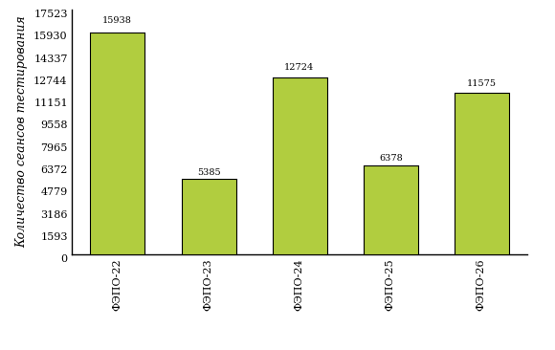  
Рисунок 1.1 – Динамика сеансов тестирования студентов вузов-участников  
по дисциплине «Русский язык и культура речи»

## Количественные показатели участия студентов вуза

Количество сеансов тестирования по дисциплине «Русский язык и культура речи» цикла ГСЭ ФГОС ВО студентов вуза, принявших участие в ФЭПО-22 – ФЭПО-26, отражено на диаграмме (рисунок 1.2) и в таблице 1.2.

Таблица 1.2 – Количественные показатели участия в ФЭПО студентов вуза

|  |  |  |  |
| --- | --- | --- | --- |
| **Период проведения** | **Этап** | **Количество направлений подготовки** | **Количество сеансов тестирования** |
| октябрь 2015 –  февраль 2016 | ФЭПО-22 | 4 | 95 |
| март –  июль 2016 | ФЭПО-23 | 0 | 0 |
| октябрь 2016 –  февраль 2017 | ФЭПО-24 | 11 | 319 |
| март –  июль 2017 | ФЭПО-25 | 2 | 33 |
| октябрь 2017 –  февраль 2018 | ФЭПО-26 | 8 | 266 |

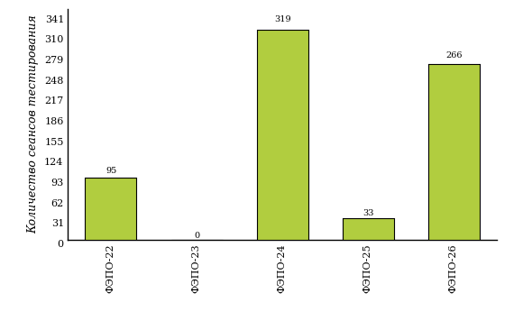  
Рисунок 1.2 – Динамика сеансов тестирования   
по дисциплине «Русский язык и культура речи» студентов вуза

# Результаты обучения студентов по дисциплине «Русский язык и культура речи» цикла ГСЭ ФГОС ВО

## ФЭПО: модель оценки результатов обучения

В рамках компетентностного подхода ФЭПО используется модель оценки результатов обучения, в основу которой положена методология В. П. Беспалько об уровнях усвоения знаний и постепенном восхождении обучающихся по образовательным траекториям (рисунок 2.1).

Рисунок 2.1 – Принципы восхождения по методологии В. П. Беспалько



Выделены следующие *уровни* результатов обучения студентов.

**Первый уровень.** Результаты обучения студентов свидетельствуют об усвоении ими некоторых элементарных знаний основных вопросов по дисциплине. Допущенные ошибки и неточности показывают, что студенты не овладели необходимой системой знаний по дисциплине.

**Второй уровень.** Достигнутый уровень оценки результатов обучения показывает, что студенты обладают необходимой системой знаний и владеют некоторыми умениями по дисциплине. Студенты способны понимать и интерпретировать освоенную информацию, что является основой успешного формирования умений и навыков для решения практико-ориентированных задач.

**Третий уровень.** Студенты продемонстрировали результаты на уровне осознанного владения учебным материалом и учебными умениями, навыками и способами деятельности по дисциплине. Студенты способны анализировать, проводить сравнение и обоснование выбора методов решения заданий в практико-ориентированных ситуациях.

**Четвертый уровень.** Студенты способны использовать сведения из различных источников для успешного исследования и поиска решения в нестандартных практико-ориентированных ситуациях. Достигнутый уровень оценки результатов обучения студентов по дисциплине является основой дляформирования общекультурных и профессиональных компетенций, соответствующих требованиям ФГОС.

Для студента достигнутый уровень обученности определяется по результатам выполнения всего ПИМ в соответствии с алгоритмом, приведенным в таблице 2.1.

Таблица 2.1 – Алгоритм определения достигнутого уровня обученности для студента

|  |  |  |
| --- | --- | --- |
| **Объект оценки** | **Показатель оценки результатов обучения студента** | **Уровень обученности (уровень результатов обучения)** |
| Студент | **Менее 70%** баллов за задания **каждого из блоков 1, 2 и 3** | Первый |
| **Не менее 70%** баллов задания **блока 1**  и **меньше 70%** баллов за задания **каждого из блоков 2 и 3**  или  **Не менее 70%** баллов задания **блока 2**  и **меньше 70%** баллов за задания **каждого из блоков 1 и 3**  или  **Не менее 70%** баллов задания **блока 3**  и **меньше 70%** баллов за задания **каждого из блоков 1 и 2** | Второй |
| **Не менее 70%** баллов за задания **каждого из блоков 1 и 2**  и **меньше 70%** баллов за задания **блока 3**  или  **Не менее 70%** баллов за задания **каждого из блоков 1 и 3**  и **меньше 70%** баллов за задания **блока 2**  или  **Не менее 70%** баллов за задания **каждого из блоков 2 и 3**  и **меньше 70%** баллов за задания **блока 1** | Третий |
| **Не менее 70%** баллов за задания **каждого из блоков 1, 2 и 3** | Четвертый |

Показатели и критерии оценки результатов обучения для студента и для выборки студентов направления подготовки на основе предложенной модели представлены в таблице 2.2.

Таблица 2.2 – Показатели и критерии оценки результатов обучения

|  |  |  |
| --- | --- | --- |
| **Объект оценки** | **Показатель оценки результатов обучения** | **Критерий оценки результатов обучения** |
| Студент | Достигнутый уровень результатов обучения | Уровень обученности **не ниже второго** |
| Выборка студентов направления подготовки | Процент студентов на уровне обученности не ниже второго | **60%** студентов на уровне обученности **не ниже второго** |

## Результаты тестирования студентов вуза и вузов-участников по итогам ФЭПО-26

В разделе представлена информация о результатах тестирования студентов по двум показателям:

* ***доля студентов по проценту набранных баллов за выполнение ПИМ*** позволяет провести экспресс-оценку результатов тестирования;
* ***доля студентов на уровне обученности не ниже второго*** позволяет провести более глубокий анализ результатов обучения в соответствии с предложенной моделью.

Результаты тестирования студентов вуза и вузов-участников по дисциплине «Русский язык и культура речи» цикла ГСЭ ФГОС ВО по показателю «Доля студентов по проценту набранных баллов за выполнение ПИМ» представлены на рисунке 2.2.

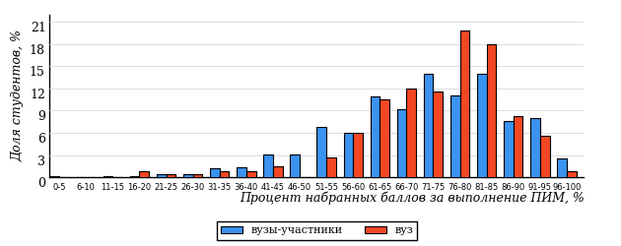  
Рисунок 2.2 – Распределение результатов тестирования студентов вуза  
с наложением на общий результат вузов-участников по данной дисциплине

Распределение результатов тестирования по дисциплине «Русский язык и культура речи» цикла ГСЭ ФГОС ВО студентов вуза и вузов-участников по показателю «Доля студентов на уровне обученности не ниже второго» в соответствии с предложенной моделью оценки результатов обучения показано на рисунке 2.3.

**13%**

**22%**

**35%**

**30%**

**87%**

**92%**



**8%**

**21%**

**40%**

**31%**

|  |  |
| --- | --- |
| вуз | вузы-участники |

Рисунок 2.3 – Диаграмма распределения результатов тестирования студентов

Как видно из рисунка 2.3, по дисциплине «Русский язык и культура речи» доля студентов вуза на уровне обученности не ниже второго составляет **92%**, а доля студентов вузов-участников на уровне обученности не ниже второго – **87%**.

На диаграмме (рисунок 2.4) представлено распределение студентов вуза по уровням обученности в соответствии с процентом набранных баллов по результатам выполнения ПИМ по дисциплине «Русский язык и культура речи» цикла ГСЭ ФГОС ВО.

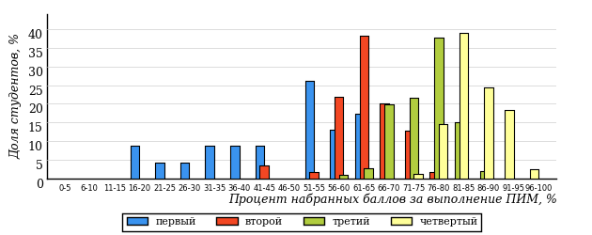  
Рисунок 2.4 – Распределение результатов тестирования студентов вуза  
по уровню обученности в соответствии с процентом набранных баллов за выполнение ПИМ

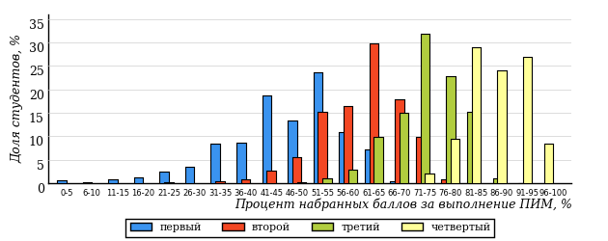  
Рисунок 2.5 – Распределение результатов тестирования студентов вузов-участников  
по уровню обученности в соответствии с процентом набранных баллов за выполнение ПИМ

Диаграммы (рисунки 2.4 и 2.5) позволяют провести экспресс-оценку результатов тестирования студентов вуза по дисциплине «Русский язык и культура речи»: сопоставить набранные баллы за выполнение ПИМ с уровнем обученности, а также провести сравнение результатов тестирования студентов вуза с результатами по данным показателям вузов-участников.

На оси абсцисс показан процент набранных баллов за выполнение ПИМ по дисциплине «Русский язык и культура речи» и выделена интервальная шкала по данному показателю: [0%; 50%), [50%; 70%), [70%; 90%), [90%; 100%]. Столбцы различного цвета указывают на долю студентов, находящихся соответственно на первом, втором, третьем и четвертом уровнях обученности.

**ПРИМЕЧАНИЕ:**

Предложенная шкала носит рекомендательный характер и может быть использована как дополнение к построению общего рейтинга результатов тестирования по дисциплине.

В таблице 2.3 представлены результаты обучения студентов вуза и вузов-участников по дисциплине «Русский язык и культура речи» цикла ГСЭ ФГОС ВО. Для выборки студентов вуза по отдельным направлениям подготовки указан процент студентов на каждом из уровней обученности, и приведен процент студентов на уровне обученности не ниже второго.

Таблица 2.3 – Результаты обучения студентов вуза по дисциплине «Русский язык и культура речи» цикла ГСЭ ФГОС ВО (ФЭПО-26)

|  |  |  |  |  |  |  |  |  |
| --- | --- | --- | --- | --- | --- | --- | --- | --- |
| **Шифр направления подготовки** | **Наименование направления подготовки** | **Вуз** | | | | | | **Выполнение критерия** |
| **Коли-чество студентов** | **Процент студентов, находящих на уровне обученности** | | | | **Процент студентов на уровне обученности не ниже второго** |
| **первый** | **второй** | **третий** | **четвер-тый** |
| 39.03.03 | Организация работы с молодежью | 14 | 0% | 7% | 57% | 36% | 100% | + |
| 42.03.01 | Реклама и связи с общественностью | 31 | 10% | 19% | 58% | 13% | 90% | + |
| 43.03.02 | Туризм | 32 | 12% | 16% | 56% | 16% | 88% | + |
| 43.03.03 | Гостиничное дело | 18 | 0% | 22% | 39% | 39% | 100% | + |
| 44.03.05 | Педагогическое образование (с двумя профилями подготовки) | 35 | 14% | 29% | 34% | 23% | 86% | + |
| 45.03.01 | Филология | 56 | 14% | 23% | 29% | 34% | 86% | + |
| 45.03.02 | Лингвистика | 71 | 4% | 20% | 32% | 44% | 96% | + |
| 51.03.01 | Культурология | 9 | 0% | 23% | 44% | 33% | 100% | * |

**ПРИМЕЧАНИЕ:**

В таблице красным цветом выделена доля студентов на уровне обученности не ниже второго, составляющая меньше 60%.

Знаком «*» отмечены результаты для выборки студентов менее 10 человек.

## Мониторинг результатов тестирования студентов вуза и вузов-участников

На диаграмме (рисунок 2.6) показано распределение студентов вуза и вузов-участников по уровням обученности по дисциплине «Русский язык и культура речи» цикла ГСЭ ФГОС ВО.

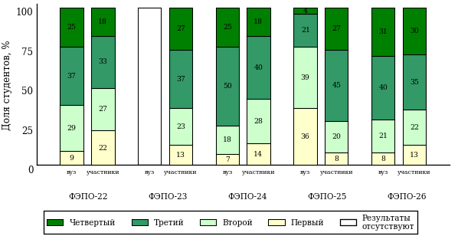  
Рисунок 2.6 – Диаграмма распределения студентов вуза и вузов-участников  
по уровням обученности

В соответствии с моделью оценки результатов обучения процент студентов вуза на уровне обученности не ниже второго составляет 91% (ФЭПО-22), 93% (ФЭПО-24), 64% (ФЭПО-25) и 92% (ФЭПО-26), а процент студентов вузов-участников – 78% (ФЭПО-22), 87% (ФЭПО-23), 86% (ФЭПО-24), 92% (ФЭПО-25) и 87% (ФЭПО-26) соответственно.

# Содержательный анализ результатов тестирования студентов по дисциплине «Русский язык и культура речи» цикла ГСЭ ФГОС ВО

## Конструирование структуры содержания педагогических измерительных материалов по дисциплине «Русский язык и культура речи» цикла ГСЭ ФГОС ВО

В рамках компетентностного подхода ФЭПО реализован конструктор содержания ПИМ, позволяющий преподавателю сформировать структуру ПИМ на основе выбранного объема трудоемкости путем включения/исключения отдельных тем и модулей дисциплины, либо воспользоваться предложенной «жесткой» структурой ПИМ.

Обобщенная структура содержания ПИМ включает расширенное количество тем и разделов дисциплины ***«Русский язык и культура речи»*** с целью предоставления преподавателям возможности выбора и самостоятельного конструирования ПИМ, исходя из особенностей рабочей программы, реализуемой в вузе по данной дисциплине. Данная обобщенная структура содержания ПИМ позволяет сконструировать ПИМ также и по дисциплинам ***«Русский язык и культура речи», «Русский язык»***.

**ПРИМЕЧАНИЕ:**

Темы и модули «жесткой» структуры в обобщенной структуре содержания ПИМ отмечены знаком «*».

Обобщенная структура содержания педагогических измерительных  
материалов по дисциплине «Русский язык и культура речи» цикла ГСЭ ФГОС ВО  
*(объем трудоемкости – больше 2 кредитов)*

***Блок 1. Тематическое наполнение ПИМ***

Тема 1. Риторика как наука

Тема 2. Речевое взаимодействие. Основные единицы общения. Логические основы речевого общения

Тема 3. Оратор и его аудитория

Тема 4. Подготовка речи и публичное выступление

Тема 5. Теоретические основы культуры речи

Тема 6. Лингвистические словари русского языка

Тема 7*. Нормы современного русского языка: нормы ударения

Тема 8*. Нормы современного русского языка: орфоэпические нормы

Тема 9*. Нормы современного русского языка: лексические нормы

Тема 10*. Нормы современного русского языка: лексические нормы фразеологических оборотов

Тема 11*. Нормы современного русского языка: морфологические нормы

Тема 12*. Морфологические нормы имени числительного

Тема 13*. Морфологические нормы местоимений и прилагательных

Тема 14*. Синтаксические нормы русского языка

Тема 15*. Грамматические ошибки

Тема 16*. Речевые ошибки

Тема 17*. Орфографические нормы русского литературного языка

Тема 18*. Пунктуационные нормы русского литературного языка

Тема 19*. Орфографическая грамотность

Тема 20*. Пунктуационная грамотность

***Блок 2. Модульное наполнение ПИМ***

Модуль 1*. Современный русский литературный язык

Модуль 2*. Современный русский литературный язык

Модуль 3*. Стилистика

Модуль 4*. Стилистика

Модуль 5*. Риторика

Модуль 6*. Риторика

Модуль 7*. Деловой русский язык

Модуль 8*. Деловой русский язык

Модуль 9*. Культура речи

Модуль 10*. Культура речи

***Блок 3. Кейс-наполнение ПИМ***

Количество кейс-заданий: 2

## Структура содержания и анализ результатов тестирования студентов по отдельным направлениям подготовки

* + 1. Направление подготовки 39.03.03 «Организация работы с молодежью»

Группа: ОАБ-39.03.03-11

В таблице 3.1 представлена структура ПИМ по дисциплине «Русский язык» для студентов вуза по направлению подготовки «Организация работы с молодежью» (группа ОАБ-39.03.03-11).

Таблица 3.1 – Структура содержания ПИМ

|  |  |
| --- | --- |
| **Содержание ПИМ** | **Номер задания ПИМ** |
| ***Объем трудоемкости:*** больше 2 кредитов | |
| ***Блок 1. Тематическое наполнение ПИМ*** | |
| Риторика как наука | 1 |
| Речевое взаимодействие. Основные единицы общения. Логические основы речевого общения | 2 |
| Оратор и его аудитория | 3 |
| Подготовка речи и публичное выступление | 4 |
| Теоретические основы культуры речи | 5 |
| Лингвистические словари русского языка | 6 |
| Нормы современного русского языка: нормы ударения | 7 |
| Нормы современного русского языка: орфоэпические нормы | 8 |
| Нормы современного русского языка: лексические нормы | 9 |
| Нормы современного русского языка: лексические нормы фразеологических оборотов | 10 |
| Нормы современного русского языка: морфологические нормы | 11 |
| Морфологические нормы имени числительного | 12 |
| Морфологические нормы местоимений и прилагательных | 13 |
| Синтаксические нормы русского языка | 14 |
| Грамматические ошибки | 15 |
| Речевые ошибки | 16 |
| Орфографические нормы русского литературного языка | 17 |
| Пунктуационные нормы русского литературного языка | 18 |
| Орфографическая грамотность | 19 |
| Пунктуационная грамотность | 20 |
| ***Блок 2. Модульное наполнение ПИМ*** | |
| Современный русский литературный язык | 21 |
| Современный русский литературный язык | 22 |
| Стилистика | 23 |
| Стилистика | 24 |
| Риторика | 25 |
| Риторика | 26 |
| Культура речи | 27 |
| Культура речи | 28 |
| ***Блок 3. Кейс-наполнение ПИМ*** | |
| Кейс 1 | |
| Подзадача 1 | 29.1 |
| Подзадача 2 | 29.2 |
| Подзадача 3 | 29.3 |
| Подзадача 4 | 29.4 |
| Кейс 2 | |
| Подзадача 1 | 30.1 |
| Подзадача 2 | 30.2 |
| Подзадача 3 | 30.3 |
| Подзадача 4 | 30.4 |

Распределение студентов по итогам выполнения заданий блока 1 ПИМ по дисциплине «Русский язык» представлено на диаграмме (рисунок 3.1).

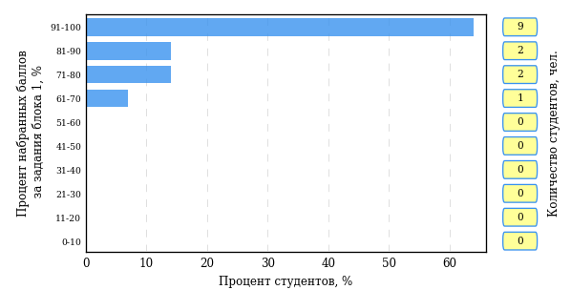  
Рисунок 3.1 – Гистограмма плотности распределения результатов выполнения заданий блока 1 ПИМ по дисциплине «Русский язык»

На рисунке 3.2 представлена карта коэффициентов решаемости заданий блока 1 ПИМ по дисциплине «Русский язык».

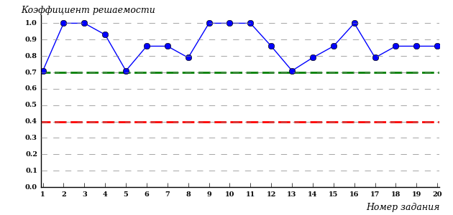  
Рисунок 3.2 – Карта коэффициентов решаемости заданий по темам блока 1  
ПИМ по дисциплине «Русский язык»

Карта коэффициентов решаемости заданий показывает, что студенты данной выборки

выполнили **на высоком** уровне все задания.

Распределение студентов по результатам выполнения заданий блока 2 ПИМ по дисциплине «Русский язык» представлено на диаграмме (рисунок 3.3).

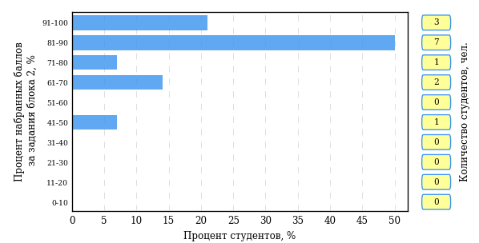  
Рисунок 3.3 – Гистограмма плотности распределения результатов выполнения заданий блока 2 ПИМ по дисциплине «Русский язык»

На рисунке 3.4 отображены результаты выполнения заданий блока 2 ПИМ по дисциплине «Русский язык» выборкой студентов.

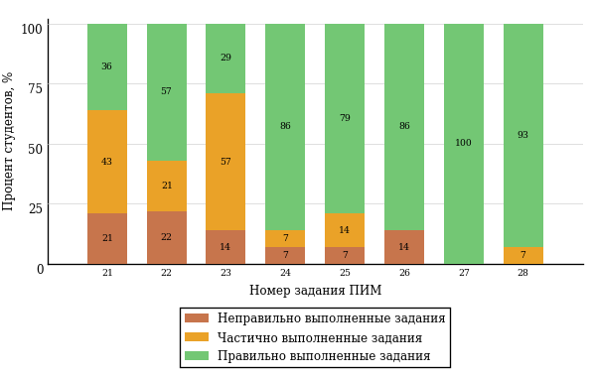  
Рисунок 3.4 – Диаграмма результатов выполнения студентами заданий блока 2  
ПИМ по дисциплине «Русский язык»

Распределение студентов по результатам выполнения заданий блока 3 ПИМ по дисциплине «Русский язык» представлено на диаграмме (рисунок 3.5).

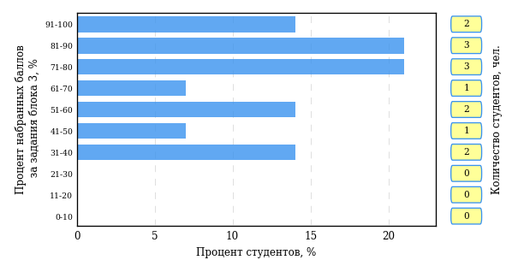  
Рисунок 3.5 – Гистограмма плотности распределения результатов выполнения заданий блока 3 ПИМ по дисциплине «Русский язык»

На рисунке 3.6 отображены результаты решения заданий блока 3 ПИМ по дисциплине «Русский язык» выборкой студентов.

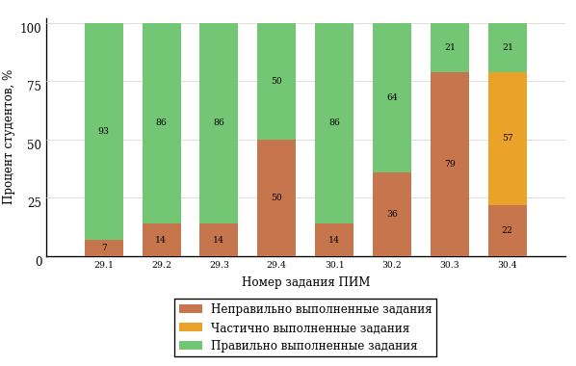  
Рисунок 3.6 – Диаграмма результатов выполнения студентами заданий блока 3  
ПИМ по дисциплине «Русский язык»

Распределение студентов направления подготовки «Организация работы с молодежью» вуза по уровням обученности на основе результатов ФЭПО-26 показано на диаграмме (рисунок 3.7).

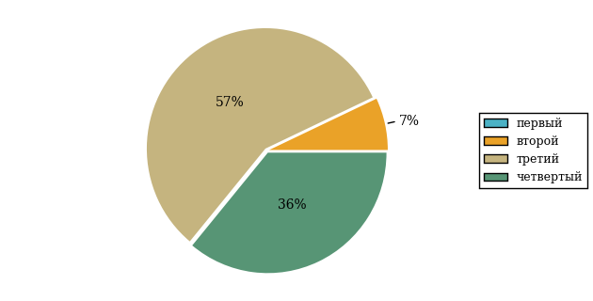  
Рисунок 3.7 – Круговая диаграмма распределения результатов обучения студентов по уровням обученности

В соответствии с моделью оценки результатов обучения процент студентов направления подготовки «Организация работы с молодежью» вуза на уровне обученности не ниже второго (по дисциплине «Русский язык» цикла ГСЭ ФГОС ВО) составляет 100%.

* + 1. Направление подготовки 42.03.01 «Реклама и связи с общественностью»

Группа: ОАБ-42.03.01-11

В таблице 3.2 представлена структура ПИМ по дисциплине «Русский язык» для студентов вуза по направлению подготовки «Реклама и связи с общественностью» (группа ОАБ-42.03.01-11).

Таблица 3.2 – Структура содержания ПИМ

|  |  |
| --- | --- |
| **Содержание ПИМ** | **Номер задания ПИМ** |
| ***Объем трудоемкости:*** больше 2 кредитов | |
| ***Блок 1. Тематическое наполнение ПИМ*** | |
| Риторика как наука | 1 |
| Речевое взаимодействие. Основные единицы общения. Логические основы речевого общения | 2 |
| Оратор и его аудитория | 3 |
| Подготовка речи и публичное выступление | 4 |
| Теоретические основы культуры речи | 5 |
| Лингвистические словари русского языка | 6 |
| Нормы современного русского языка: нормы ударения | 7 |
| Нормы современного русского языка: орфоэпические нормы | 8 |
| Нормы современного русского языка: лексические нормы | 9 |
| Нормы современного русского языка: лексические нормы фразеологических оборотов | 10 |
| Нормы современного русского языка: морфологические нормы | 11 |
| Морфологические нормы имени числительного | 12 |
| Морфологические нормы местоимений и прилагательных | 13 |
| Синтаксические нормы русского языка | 14 |
| Грамматические ошибки | 15 |
| Речевые ошибки | 16 |
| Орфографические нормы русского литературного языка | 17 |
| Пунктуационные нормы русского литературного языка | 18 |
| Орфографическая грамотность | 19 |
| Пунктуационная грамотность | 20 |
| ***Блок 2. Модульное наполнение ПИМ*** | |
| Современный русский литературный язык | 21 |
| Современный русский литературный язык | 22 |
| Стилистика | 23 |
| Стилистика | 24 |
| Риторика | 25 |
| Риторика | 26 |
| Культура речи | 27 |
| Культура речи | 28 |
| ***Блок 3. Кейс-наполнение ПИМ*** | |
| Кейс 1 | |
| Подзадача 1 | 29.1 |
| Подзадача 2 | 29.2 |
| Подзадача 3 | 29.3 |
| Подзадача 4 | 29.4 |
| Кейс 2 | |
| Подзадача 1 | 30.1 |
| Подзадача 2 | 30.2 |
| Подзадача 3 | 30.3 |
| Подзадача 4 | 30.4 |

Распределение студентов по итогам выполнения заданий блока 1 ПИМ по дисциплине «Русский язык» представлено на диаграмме (рисунок 3.8).

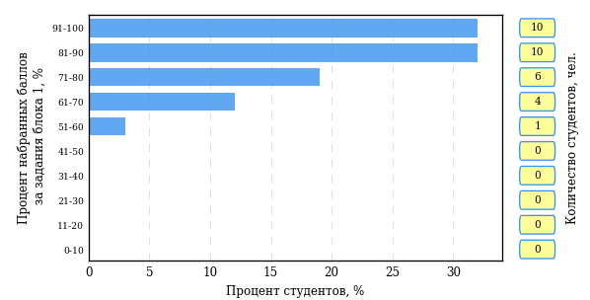  
Рисунок 3.8 – Гистограмма плотности распределения результатов выполнения заданий блока 1 ПИМ по дисциплине «Русский язык»

На рисунке 3.9 представлена карта коэффициентов решаемости заданий блока 1 ПИМ по дисциплине «Русский язык».

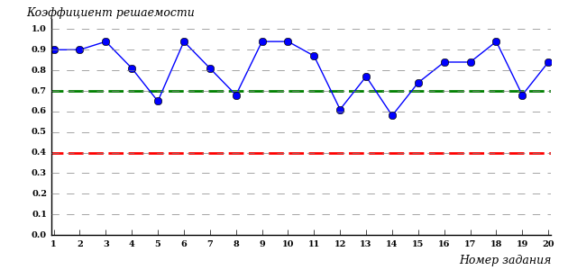  
Рисунок 3.9 – Карта коэффициентов решаемости заданий по темам блока 1  
ПИМ по дисциплине «Русский язык»

Карта коэффициентов решаемости заданий показывает, что студенты данной выборки

выполнили **на высоком** уровне все задания.

Распределение студентов по результатам выполнения заданий блока 2 ПИМ по дисциплине «Русский язык» представлено на диаграмме (рисунок 3.10).

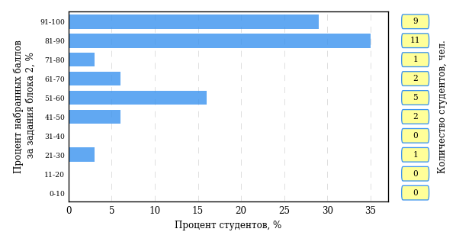  
Рисунок 3.10 – Гистограмма плотности распределения результатов выполнения заданий блока 2 ПИМ по дисциплине «Русский язык»

На рисунке 3.11 отображены результаты выполнения заданий блока 2 ПИМ по дисциплине «Русский язык» выборкой студентов.

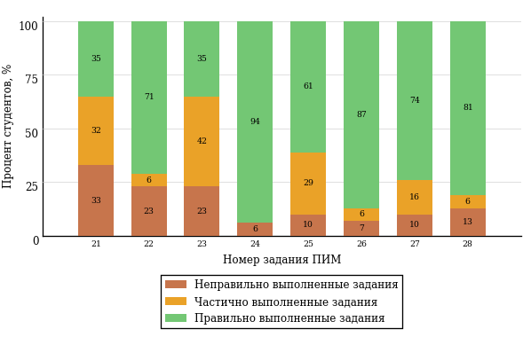  
Рисунок 3.11 – Диаграмма результатов выполнения студентами заданий блока 2  
ПИМ по дисциплине «Русский язык»

Распределение студентов по результатам выполнения заданий блока 3 ПИМ по дисциплине «Русский язык» представлено на диаграмме (рисунок 3.12).

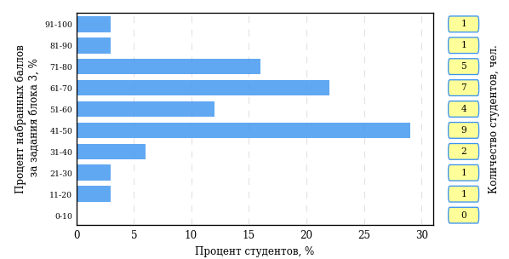  
Рисунок 3.12 – Гистограмма плотности распределения результатов выполнения заданий блока 3 ПИМ по дисциплине «Русский язык»

На рисунке 3.13 отображены результаты решения заданий блока 3 ПИМ по дисциплине «Русский язык» выборкой студентов.

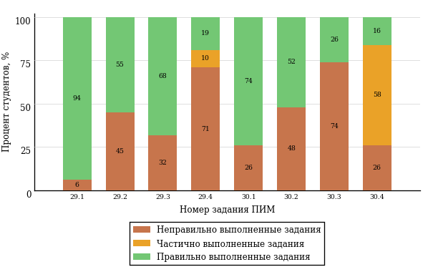  
Рисунок 3.13 – Диаграмма результатов выполнения студентами заданий блока 3  
ПИМ по дисциплине «Русский язык»

Распределение студентов направления подготовки «Реклама и связи с общественностью» вуза по уровням обученности на основе результатов ФЭПО-26 показано на диаграмме (рисунок 3.14).

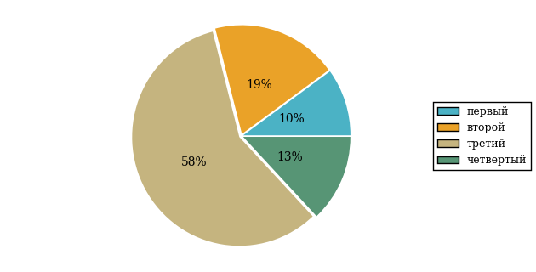  
Рисунок 3.14 – Круговая диаграмма распределения результатов обучения студентов по уровням обученности

В соответствии с моделью оценки результатов обучения процент студентов направления подготовки «Реклама и связи с общественностью» вуза на уровне обученности не ниже второго (по дисциплине «Русский язык» цикла ГСЭ ФГОС ВО) составляет 90%.

* + 1. Направление подготовки 43.03.02 «Туризм»

Группа: ОАБ-43.03.02-11

В таблице 3.3 представлена структура ПИМ по дисциплине «Русский язык» для студентов вуза по направлению подготовки «Туризм» (группа ОАБ-43.03.02-11).

Таблица 3.3 – Структура содержания ПИМ

|  |  |
| --- | --- |
| **Содержание ПИМ** | **Номер задания ПИМ** |
| ***Объем трудоемкости:*** больше 2 кредитов | |
| ***Блок 1. Тематическое наполнение ПИМ*** | |
| Риторика как наука | 1 |
| Речевое взаимодействие. Основные единицы общения. Логические основы речевого общения | 2 |
| Оратор и его аудитория | 3 |
| Подготовка речи и публичное выступление | 4 |
| Теоретические основы культуры речи | 5 |
| Лингвистические словари русского языка | 6 |
| Нормы современного русского языка: нормы ударения | 7 |
| Нормы современного русского языка: орфоэпические нормы | 8 |
| Нормы современного русского языка: лексические нормы | 9 |
| Нормы современного русского языка: лексические нормы фразеологических оборотов | 10 |
| Нормы современного русского языка: морфологические нормы | 11 |
| Морфологические нормы имени числительного | 12 |
| Морфологические нормы местоимений и прилагательных | 13 |
| Синтаксические нормы русского языка | 14 |
| Грамматические ошибки | 15 |
| Речевые ошибки | 16 |
| Орфографические нормы русского литературного языка | 17 |
| Пунктуационные нормы русского литературного языка | 18 |
| Орфографическая грамотность | 19 |
| Пунктуационная грамотность | 20 |
| ***Блок 2. Модульное наполнение ПИМ*** | |
| Современный русский литературный язык | 21 |
| Современный русский литературный язык | 22 |
| Стилистика | 23 |
| Стилистика | 24 |
| Риторика | 25 |
| Риторика | 26 |
| Культура речи | 27 |
| Культура речи | 28 |
| ***Блок 3. Кейс-наполнение ПИМ*** | |
| Кейс 1 | |
| Подзадача 1 | 29.1 |
| Подзадача 2 | 29.2 |
| Подзадача 3 | 29.3 |
| Подзадача 4 | 29.4 |
| Кейс 2 | |
| Подзадача 1 | 30.1 |
| Подзадача 2 | 30.2 |
| Подзадача 3 | 30.3 |
| Подзадача 4 | 30.4 |

Распределение студентов по итогам выполнения заданий блока 1 ПИМ по дисциплине «Русский язык» представлено на диаграмме (рисунок 3.15).

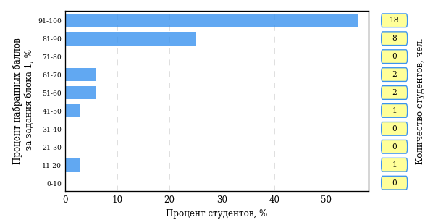  
Рисунок 3.15 – Гистограмма плотности распределения результатов выполнения заданий блока 1 ПИМ по дисциплине «Русский язык»

На рисунке 3.16 представлена карта коэффициентов решаемости заданий блока 1 ПИМ по дисциплине «Русский язык».

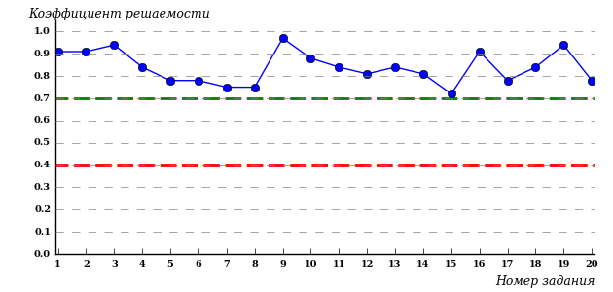  
Рисунок 3.16 – Карта коэффициентов решаемости заданий по темам блока 1  
ПИМ по дисциплине «Русский язык»

Карта коэффициентов решаемости заданий показывает, что студенты данной выборки

выполнили **на высоком** уровне все задания.

Распределение студентов по результатам выполнения заданий блока 2 ПИМ по дисциплине «Русский язык» представлено на диаграмме (рисунок 3.17).

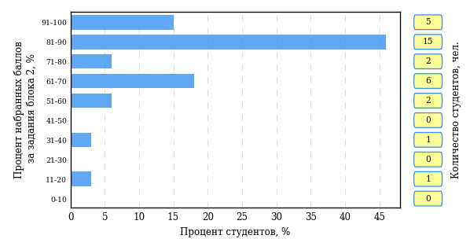  
Рисунок 3.17 – Гистограмма плотности распределения результатов выполнения заданий блока 2 ПИМ по дисциплине «Русский язык»

На рисунке 3.18 отображены результаты выполнения заданий блока 2 ПИМ по дисциплине «Русский язык» выборкой студентов.

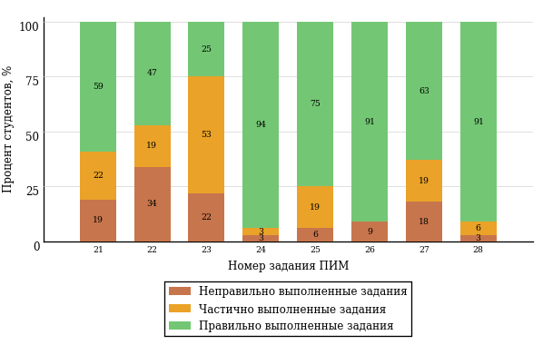  
Рисунок 3.18 – Диаграмма результатов выполнения студентами заданий блока 2  
ПИМ по дисциплине «Русский язык»

Распределение студентов по результатам выполнения заданий блока 3 ПИМ по дисциплине «Русский язык» представлено на диаграмме (рисунок 3.19).

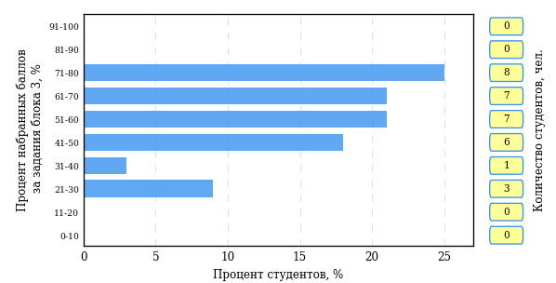  
Рисунок 3.19 – Гистограмма плотности распределения результатов выполнения заданий блока 3 ПИМ по дисциплине «Русский язык»

На рисунке 3.20 отображены результаты решения заданий блока 3 ПИМ по дисциплине «Русский язык» выборкой студентов.

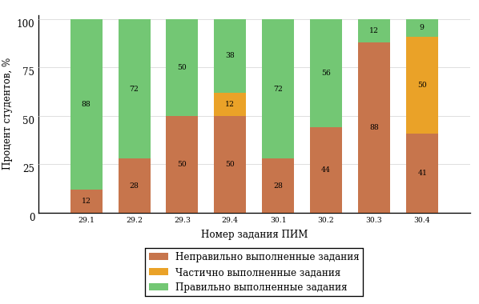  
Рисунок 3.20 – Диаграмма результатов выполнения студентами заданий блока 3  
ПИМ по дисциплине «Русский язык»

Распределение студентов направления подготовки «Туризм» вуза по уровням обученности на основе результатов ФЭПО-26 показано на диаграмме (рисунок 3.21).

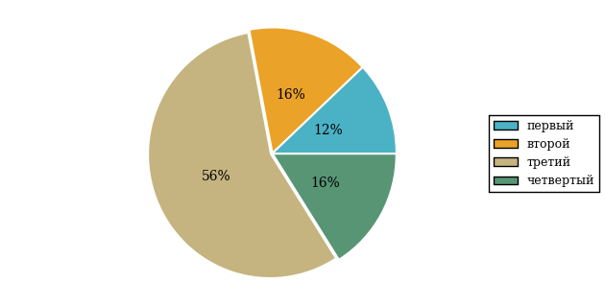  
Рисунок 3.21 – Круговая диаграмма распределения результатов обучения студентов по уровням обученности

В соответствии с моделью оценки результатов обучения процент студентов направления подготовки «Туризм» вуза на уровне обученности не ниже второго (по дисциплине «Русский язык» цикла ГСЭ ФГОС ВО) составляет 88%.

* + 1. Направление подготовки 43.03.03 «Гостиничное дело»

Группа: ОАБ-43.03.03-11

В таблице 3.4 представлена структура ПИМ по дисциплине «Русский язык» для студентов вуза по направлению подготовки «Гостиничное дело» (группа ОАБ-43.03.03-11).

Таблица 3.4 – Структура содержания ПИМ

|  |  |
| --- | --- |
| **Содержание ПИМ** | **Номер задания ПИМ** |
| ***Объем трудоемкости:*** больше 2 кредитов | |
| ***Блок 1. Тематическое наполнение ПИМ*** | |
| Риторика как наука | 1 |
| Речевое взаимодействие. Основные единицы общения. Логические основы речевого общения | 2 |
| Оратор и его аудитория | 3 |
| Подготовка речи и публичное выступление | 4 |
| Теоретические основы культуры речи | 5 |
| Лингвистические словари русского языка | 6 |
| Нормы современного русского языка: нормы ударения | 7 |
| Нормы современного русского языка: орфоэпические нормы | 8 |
| Нормы современного русского языка: лексические нормы | 9 |
| Нормы современного русского языка: лексические нормы фразеологических оборотов | 10 |
| Нормы современного русского языка: морфологические нормы | 11 |
| Морфологические нормы имени числительного | 12 |
| Морфологические нормы местоимений и прилагательных | 13 |
| Синтаксические нормы русского языка | 14 |
| Грамматические ошибки | 15 |
| Речевые ошибки | 16 |
| Орфографические нормы русского литературного языка | 17 |
| Пунктуационные нормы русского литературного языка | 18 |
| Орфографическая грамотность | 19 |
| Пунктуационная грамотность | 20 |
| ***Блок 2. Модульное наполнение ПИМ*** | |
| Современный русский литературный язык | 21 |
| Современный русский литературный язык | 22 |
| Стилистика | 23 |
| Стилистика | 24 |
| Риторика | 25 |
| Риторика | 26 |
| Культура речи | 27 |
| Культура речи | 28 |
| ***Блок 3. Кейс-наполнение ПИМ*** | |
| Кейс 1 | |
| Подзадача 1 | 29.1 |
| Подзадача 2 | 29.2 |
| Подзадача 3 | 29.3 |
| Подзадача 4 | 29.4 |
| Кейс 2 | |
| Подзадача 1 | 30.1 |
| Подзадача 2 | 30.2 |
| Подзадача 3 | 30.3 |
| Подзадача 4 | 30.4 |

Распределение студентов по итогам выполнения заданий блока 1 ПИМ по дисциплине «Русский язык» представлено на диаграмме (рисунок 3.22).

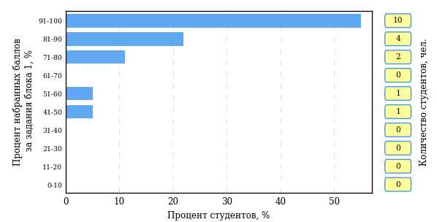  
Рисунок 3.22 – Гистограмма плотности распределения результатов выполнения заданий блока 1 ПИМ по дисциплине «Русский язык»

На рисунке 3.23 представлена карта коэффициентов решаемости заданий блока 1 ПИМ по дисциплине «Русский язык».

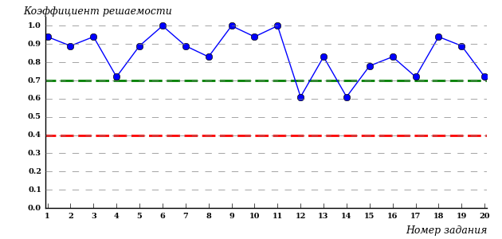  
Рисунок 3.23 – Карта коэффициентов решаемости заданий по темам блока 1  
ПИМ по дисциплине «Русский язык»

Карта коэффициентов решаемости заданий показывает, что студенты данной выборки

выполнили **на высоком** уровне все задания.

Распределение студентов по результатам выполнения заданий блока 2 ПИМ по дисциплине «Русский язык» представлено на диаграмме (рисунок 3.24).

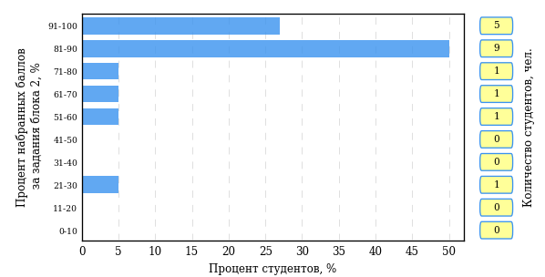  
Рисунок 3.24 – Гистограмма плотности распределения результатов выполнения заданий блока 2 ПИМ по дисциплине «Русский язык»

На рисунке 3.25 отображены результаты выполнения заданий блока 2 ПИМ по дисциплине «Русский язык» выборкой студентов.

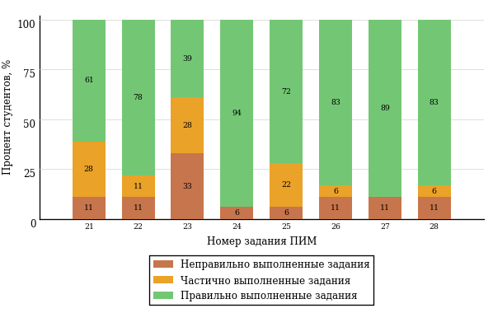  
Рисунок 3.25 – Диаграмма результатов выполнения студентами заданий блока 2  
ПИМ по дисциплине «Русский язык»

Распределение студентов по результатам выполнения заданий блока 3 ПИМ по дисциплине «Русский язык» представлено на диаграмме (рисунок 3.26).

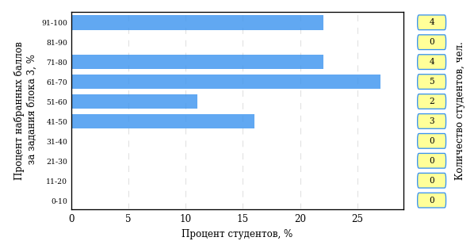  
Рисунок 3.26 – Гистограмма плотности распределения результатов выполнения заданий блока 3 ПИМ по дисциплине «Русский язык»

На рисунке 3.27 отображены результаты решения заданий блока 3 ПИМ по дисциплине «Русский язык» выборкой студентов.

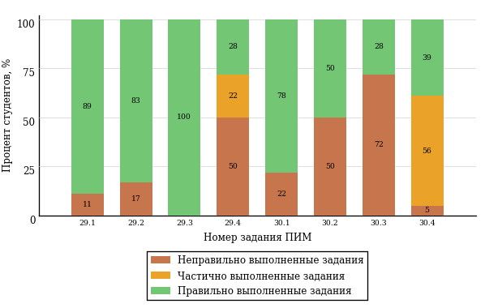  
Рисунок 3.27 – Диаграмма результатов выполнения студентами заданий блока 3  
ПИМ по дисциплине «Русский язык»

Распределение студентов направления подготовки «Гостиничное дело» вуза по уровням обученности на основе результатов ФЭПО-26 показано на диаграмме (рисунок 3.28).

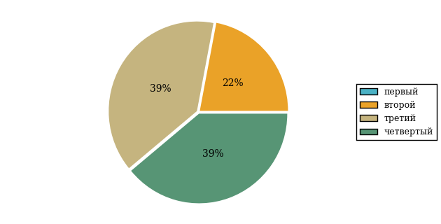  
Рисунок 3.28 – Круговая диаграмма распределения результатов обучения студентов по уровням обученности

В соответствии с моделью оценки результатов обучения процент студентов направления подготовки «Гостиничное дело» вуза на уровне обученности не ниже второго (по дисциплине «Русский язык» цикла ГСЭ ФГОС ВО) составляет 100%.

* + 1. Направление подготовки 44.03.05 «Педагогическое образование (с двумя профилями подготовки)»

Группы: ОПБ-44.03.05к-11, ОПБ-44.03.05к-12

В таблице 3.5 представлена структура ПИМ по дисциплине «Русский язык и культура речи» для студентов вуза по направлению подготовки «Педагогическое образование (с двумя профилями подготовки)» (группы ОПБ-44.03.05к-11, ОПБ-44.03.05к-12).

Таблица 3.5 – Структура содержания ПИМ

|  |  |
| --- | --- |
| **Содержание ПИМ** | **Номер задания ПИМ** |
| ***Объем трудоемкости:*** больше 2 кредитов | |
| ***Блок 1. Тематическое наполнение ПИМ*** | |
| Нормы современного русского языка: нормы ударения | 1 |
| Нормы современного русского языка: орфоэпические нормы | 2 |
| Нормы современного русского языка: лексические нормы | 3 |
| Нормы современного русского языка: лексические нормы фразеологических оборотов | 4 |
| Нормы современного русского языка: морфологические нормы | 5 |
| Морфологические нормы имени числительного | 6 |
| Морфологические нормы местоимений и прилагательных | 7 |
| Синтаксические нормы русского языка | 8 |
| Грамматические ошибки | 9 |
| Речевые ошибки | 10 |
| Орфографические нормы русского литературного языка | 11 |
| Пунктуационные нормы русского литературного языка | 12 |
| Орфографическая грамотность | 13 |
| Пунктуационная грамотность | 14 |
| ***Блок 2. Модульное наполнение ПИМ*** | |
| Современный русский литературный язык | 15 |
| Современный русский литературный язык | 16 |
| Стилистика | 17 |
| Стилистика | 18 |
| Риторика | 19 |
| Деловой русский язык | 20 |
| Культура речи | 21 |
| Культура речи | 22 |
| ***Блок 3. Кейс-наполнение ПИМ*** | |
| Кейс 1 | |
| Подзадача 1 | 23.1 |
| Подзадача 2 | 23.2 |
| Подзадача 3 | 23.3 |
| Подзадача 4 | 23.4 |
| Кейс 2 | |
| Подзадача 1 | 24.1 |
| Подзадача 2 | 24.2 |
| Подзадача 3 | 24.3 |
| Подзадача 4 | 24.4 |

Распределение студентов по итогам выполнения заданий блока 1 ПИМ по дисциплине «Русский язык и культура речи» представлено на диаграмме (рисунок 3.29).

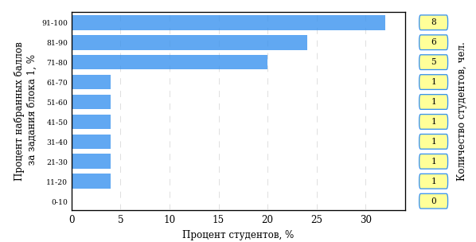  
Рисунок 3.29 – Гистограмма плотности распределения результатов выполнения заданий блока 1 ПИМ по дисциплине «Русский язык и культура речи»

На рисунке 3.30 представлена карта коэффициентов решаемости заданий блока 1 ПИМ по дисциплине «Русский язык и культура речи».

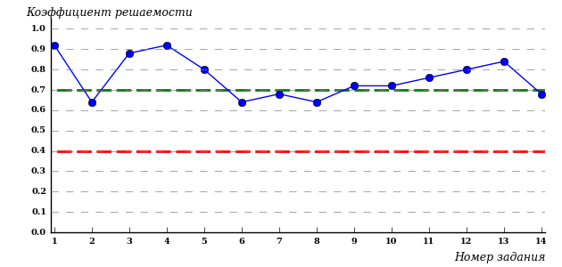  
Рисунок 3.30 – Карта коэффициентов решаемости заданий по темам блока 1  
ПИМ по дисциплине «Русский язык и культура речи»

Карта коэффициентов решаемости заданий показывает, что студенты данной выборки

выполнили **на высоком** уровне все задания.

Распределение студентов по результатам выполнения заданий блока 2 ПИМ по дисциплине «Русский язык и культура речи» представлено на диаграмме (рисунок 3.31).

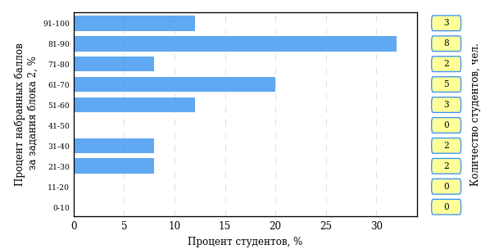  
Рисунок 3.31 – Гистограмма плотности распределения результатов выполнения заданий блока 2 ПИМ по дисциплине «Русский язык и культура речи»

На рисунке 3.32 отображены результаты выполнения заданий блока 2 ПИМ по дисциплине «Русский язык и культура речи» выборкой студентов.

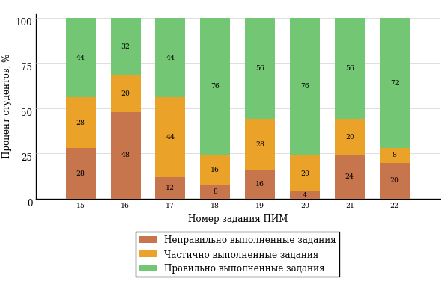  
Рисунок 3.32 – Диаграмма результатов выполнения студентами заданий блока 2  
ПИМ по дисциплине «Русский язык и культура речи»

Распределение студентов по результатам выполнения заданий блока 3 ПИМ по дисциплине «Русский язык и культура речи» представлено на диаграмме (рисунок 3.33).

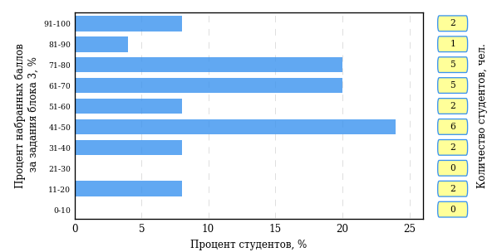  
Рисунок 3.33 – Гистограмма плотности распределения результатов выполнения заданий блока 3 ПИМ по дисциплине «Русский язык и культура речи»

На рисунке 3.34 отображены результаты решения заданий блока 3 ПИМ по дисциплине «Русский язык и культура речи» выборкой студентов.

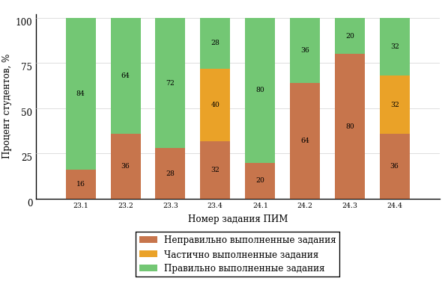  
Рисунок 3.34 – Диаграмма результатов выполнения студентами заданий блока 3  
ПИМ по дисциплине «Русский язык и культура речи»

Распределение студентов направления подготовки «Педагогическое образование (с двумя профилями подготовки)» вуза по уровням обученности на основе результатов ФЭПО-26 показано на диаграмме (рисунок 3.35).

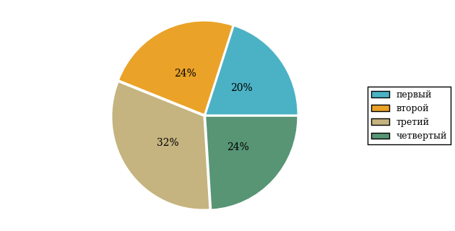  
Рисунок 3.35 – Круговая диаграмма распределения результатов обучения студентов по уровням обученности

В соответствии с моделью оценки результатов обучения процент студентов направления подготовки «Педагогическое образование (с двумя профилями подготовки)» вуза на уровне обученности не ниже второго (по дисциплине «Русский язык и культура речи» цикла ГСЭ ФГОС ВО) составляет 80%.

Группа: ОПБ-44.03.05р-23

В таблице 3.6 представлена структура ПИМ по дисциплине «Русский язык и культура речи» для студентов вуза по направлению подготовки «Педагогическое образование (с двумя профилями подготовки)» (группа ОПБ-44.03.05р-23).

Таблица 3.6 – Структура содержания ПИМ

|  |  |
| --- | --- |
| **Содержание ПИМ** | **Номер задания ПИМ** |
| ***Объем трудоемкости:*** больше 2 кредитов | |
| ***Блок 1. Тематическое наполнение ПИМ*** | |
| Теоретические основы культуры речи | 1 |
| Нормы современного русского языка: нормы ударения | 2 |
| Нормы современного русского языка: орфоэпические нормы | 3 |
| Нормы современного русского языка: лексические нормы | 4 |
| Нормы современного русского языка: лексические нормы фразеологических оборотов | 5 |
| Нормы современного русского языка: морфологические нормы | 6 |
| Морфологические нормы имени числительного | 7 |
| Морфологические нормы местоимений и прилагательных | 8 |
| Синтаксические нормы русского языка | 9 |
| Грамматические ошибки | 10 |
| Речевые ошибки | 11 |
| Орфографические нормы русского литературного языка | 12 |
| Пунктуационные нормы русского литературного языка | 13 |
| Орфографическая грамотность | 14 |
| Пунктуационная грамотность | 15 |
| ***Блок 2. Модульное наполнение ПИМ*** | |
| Современный русский литературный язык | 16 |
| Современный русский литературный язык | 17 |
| Стилистика | 18 |
| Стилистика | 19 |
| Деловой русский язык | 20 |
| Деловой русский язык | 21 |
| Культура речи | 22 |
| Культура речи | 23 |
| ***Блок 3. Кейс-наполнение ПИМ*** | |
| Кейс 1 | |
| Подзадача 1 | 24.1 |
| Подзадача 2 | 24.2 |
| Подзадача 3 | 24.3 |
| Подзадача 4 | 24.4 |
| Кейс 2 | |
| Подзадача 1 | 25.1 |
| Подзадача 2 | 25.2 |
| Подзадача 3 | 25.3 |
| Подзадача 4 | 25.4 |

Распределение студентов по итогам выполнения заданий блока 1 ПИМ по дисциплине «Русский язык и культура речи» представлено на диаграмме (рисунок 3.36).

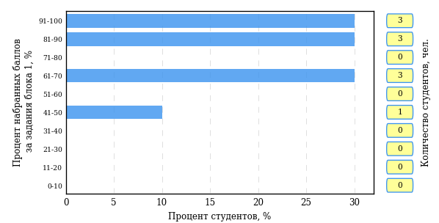  
Рисунок 3.36 – Гистограмма плотности распределения результатов выполнения заданий блока 1 ПИМ по дисциплине «Русский язык и культура речи»

На рисунке 3.37 представлена карта коэффициентов решаемости заданий блока 1 ПИМ по дисциплине «Русский язык и культура речи».

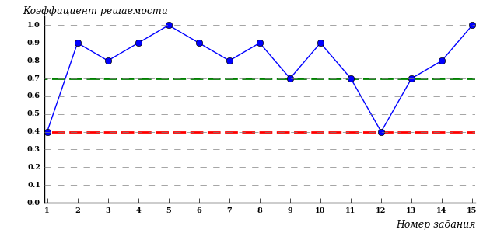  
Рисунок 3.37 – Карта коэффициентов решаемости заданий по темам блока 1  
ПИМ по дисциплине «Русский язык и культура речи»

Карта коэффициентов решаемости заданий показывает, что студенты данной выборки

**на невысоком** уровне выполнили задания по следующим темам:

*№1* «Теоретические основы культуры речи»

*№12* «Орфографические нормы русского литературного языка»

Распределение студентов по результатам выполнения заданий блока 2 ПИМ по дисциплине «Русский язык и культура речи» представлено на диаграмме (рисунок 3.38).

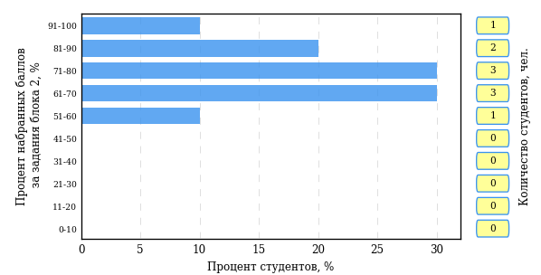  
Рисунок 3.38 – Гистограмма плотности распределения результатов выполнения заданий блока 2 ПИМ по дисциплине «Русский язык и культура речи»

На рисунке 3.39 отображены результаты выполнения заданий блока 2 ПИМ по дисциплине «Русский язык и культура речи» выборкой студентов.

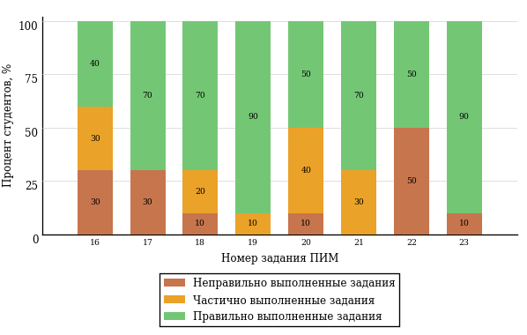  
Рисунок 3.39 – Диаграмма результатов выполнения студентами заданий блока 2  
ПИМ по дисциплине «Русский язык и культура речи»

Распределение студентов по результатам выполнения заданий блока 3 ПИМ по дисциплине «Русский язык и культура речи» представлено на диаграмме (рисунок 3.40).

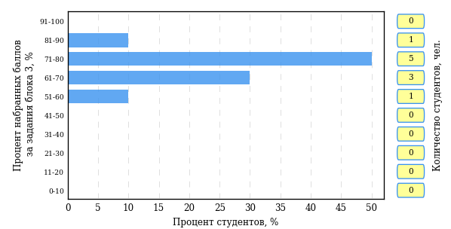  
Рисунок 3.40 – Гистограмма плотности распределения результатов выполнения заданий блока 3 ПИМ по дисциплине «Русский язык и культура речи»

На рисунке 3.41 отображены результаты решения заданий блока 3 ПИМ по дисциплине «Русский язык и культура речи» выборкой студентов.

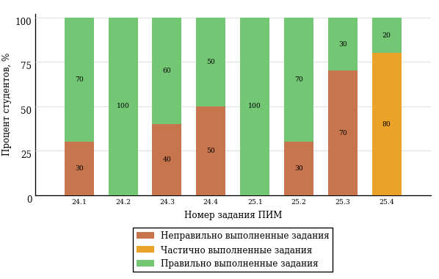  
Рисунок 3.41 – Диаграмма результатов выполнения студентами заданий блока 3  
ПИМ по дисциплине «Русский язык и культура речи»

Распределение студентов направления подготовки «Педагогическое образование (с двумя профилями подготовки)» вуза по уровням обученности на основе результатов ФЭПО-26 показано на диаграмме (рисунок 3.42).

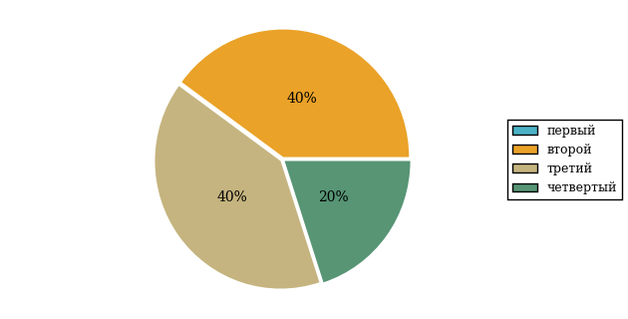  
Рисунок 3.42 – Круговая диаграмма распределения результатов обучения студентов по уровням обученности

В соответствии с моделью оценки результатов обучения процент студентов направления подготовки «Педагогическое образование (с двумя профилями подготовки)» вуза на уровне обученности не ниже второго (по дисциплине «Русский язык и культура речи» цикла ГСЭ ФГОС ВО) составляет 100%.

* + 1. Направление подготовки 45.03.01 «Филология»

Группы: ОАБ-45.03.01а-11, ОАБ-45.03.01н-11

В таблице 3.7 представлена структура ПИМ по дисциплине «Русский язык и культура речи» для студентов вуза по направлению подготовки «Филология» (группы ОАБ-45.03.01а-11, ОАБ-45.03.01н-11).

Таблица 3.7 – Структура содержания ПИМ

|  |  |
| --- | --- |
| **Содержание ПИМ** | **Номер задания ПИМ** |
| ***Объем трудоемкости:*** больше 2 кредитов | |
| ***Блок 1. Тематическое наполнение ПИМ*** | |
| Нормы современного русского языка: нормы ударения | 1 |
| Нормы современного русского языка: орфоэпические нормы | 2 |
| Нормы современного русского языка: лексические нормы | 3 |
| Нормы современного русского языка: лексические нормы фразеологических оборотов | 4 |
| Нормы современного русского языка: морфологические нормы | 5 |
| Морфологические нормы имени числительного | 6 |
| Морфологические нормы местоимений и прилагательных | 7 |
| Синтаксические нормы русского языка | 8 |
| Грамматические ошибки | 9 |
| Речевые ошибки | 10 |
| Орфографические нормы русского литературного языка | 11 |
| Пунктуационные нормы русского литературного языка | 12 |
| Орфографическая грамотность | 13 |
| Пунктуационная грамотность | 14 |
| ***Блок 2. Модульное наполнение ПИМ*** | |
| Современный русский литературный язык | 15 |
| Современный русский литературный язык | 16 |
| Стилистика | 17 |
| Стилистика | 18 |
| Риторика | 19 |
| Деловой русский язык | 20 |
| Культура речи | 21 |
| Культура речи | 22 |
| ***Блок 3. Кейс-наполнение ПИМ*** | |
| Кейс 1 | |
| Подзадача 1 | 23.1 |
| Подзадача 2 | 23.2 |
| Подзадача 3 | 23.3 |
| Подзадача 4 | 23.4 |
| Кейс 2 | |
| Подзадача 1 | 24.1 |
| Подзадача 2 | 24.2 |
| Подзадача 3 | 24.3 |
| Подзадача 4 | 24.4 |

Распределение студентов по итогам выполнения заданий блока 1 ПИМ по дисциплине «Русский язык и культура речи» представлено на диаграмме (рисунок 3.43).

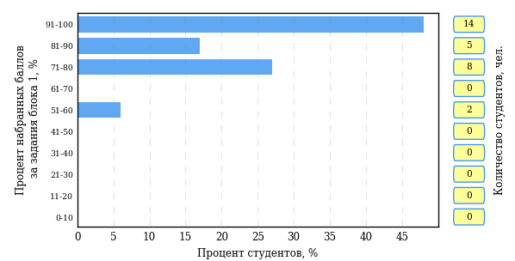  
Рисунок 3.43 – Гистограмма плотности распределения результатов выполнения заданий блока 1 ПИМ по дисциплине «Русский язык и культура речи»

На рисунке 3.44 представлена карта коэффициентов решаемости заданий блока 1 ПИМ по дисциплине «Русский язык и культура речи».

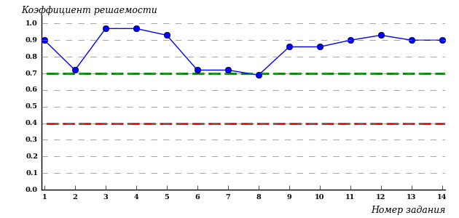  
Рисунок 3.44 – Карта коэффициентов решаемости заданий по темам блока 1  
ПИМ по дисциплине «Русский язык и культура речи»

Карта коэффициентов решаемости заданий показывает, что студенты данной выборки

выполнили **на высоком** уровне все задания.

Распределение студентов по результатам выполнения заданий блока 2 ПИМ по дисциплине «Русский язык и культура речи» представлено на диаграмме (рисунок 3.45).

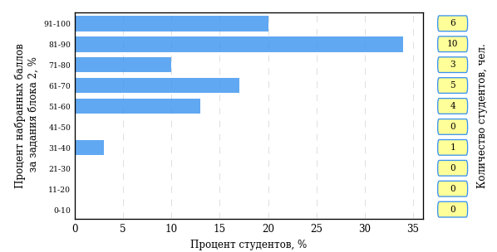  
Рисунок 3.45 – Гистограмма плотности распределения результатов выполнения заданий блока 2 ПИМ по дисциплине «Русский язык и культура речи»

На рисунке 3.46 отображены результаты выполнения заданий блока 2 ПИМ по дисциплине «Русский язык и культура речи» выборкой студентов.

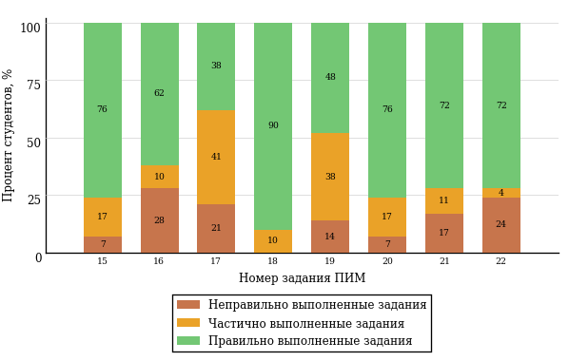  
Рисунок 3.46 – Диаграмма результатов выполнения студентами заданий блока 2  
ПИМ по дисциплине «Русский язык и культура речи»

Распределение студентов по результатам выполнения заданий блока 3 ПИМ по дисциплине «Русский язык и культура речи» представлено на диаграмме (рисунок 3.47).

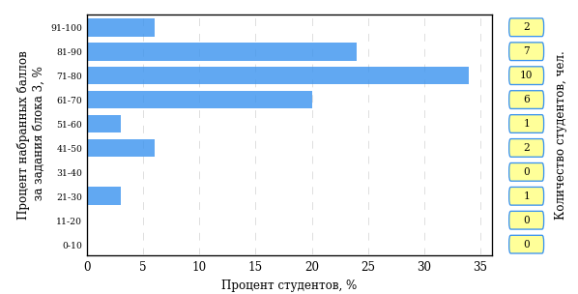  
Рисунок 3.47 – Гистограмма плотности распределения результатов выполнения заданий блока 3 ПИМ по дисциплине «Русский язык и культура речи»

На рисунке 3.48 отображены результаты решения заданий блока 3 ПИМ по дисциплине «Русский язык и культура речи» выборкой студентов.

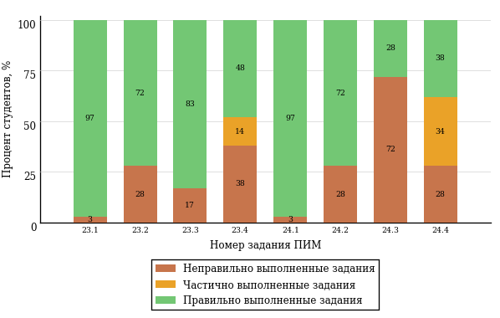  
Рисунок 3.48 – Диаграмма результатов выполнения студентами заданий блока 3  
ПИМ по дисциплине «Русский язык и культура речи»

Распределение студентов направления подготовки «Филология» вуза по уровням обученности на основе результатов ФЭПО-26 показано на диаграмме (рисунок 3.49).

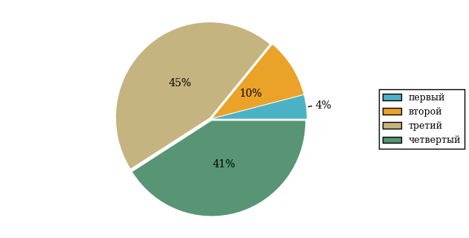  
Рисунок 3.49 – Круговая диаграмма распределения результатов обучения студентов по уровням обученности

В соответствии с моделью оценки результатов обучения процент студентов направления подготовки «Филология» вуза на уровне обученности не ниже второго (по дисциплине «Русский язык и культура речи» цикла ГСЭ ФГОС ВО) составляет 96%.

Группы: ОАБ-45.03.01р-21, ОПБ-45.03.01р-22, ОАБ-45.03.01р-21

В таблице 3.8 представлена структура ПИМ по дисциплине «Русский язык и культура речи» для студентов вуза по направлению подготовки «Филология» (группы ОАБ-45.03.01р-21, ОПБ-45.03.01р-22, ОАБ-45.03.01р-21).

Таблица 3.8 – Структура содержания ПИМ

|  |  |
| --- | --- |
| **Содержание ПИМ** | **Номер задания ПИМ** |
| ***Объем трудоемкости:*** больше 2 кредитов | |
| ***Блок 1. Тематическое наполнение ПИМ*** | |
| Теоретические основы культуры речи | 1 |
| Нормы современного русского языка: нормы ударения | 2 |
| Нормы современного русского языка: орфоэпические нормы | 3 |
| Нормы современного русского языка: лексические нормы | 4 |
| Нормы современного русского языка: лексические нормы фразеологических оборотов | 5 |
| Нормы современного русского языка: морфологические нормы | 6 |
| Морфологические нормы имени числительного | 7 |
| Морфологические нормы местоимений и прилагательных | 8 |
| Синтаксические нормы русского языка | 9 |
| Грамматические ошибки | 10 |
| Речевые ошибки | 11 |
| Орфографические нормы русского литературного языка | 12 |
| Пунктуационные нормы русского литературного языка | 13 |
| Орфографическая грамотность | 14 |
| Пунктуационная грамотность | 15 |
| ***Блок 2. Модульное наполнение ПИМ*** | |
| Современный русский литературный язык | 16 |
| Современный русский литературный язык | 17 |
| Стилистика | 18 |
| Стилистика | 19 |
| Деловой русский язык | 20 |
| Деловой русский язык | 21 |
| Культура речи | 22 |
| Культура речи | 23 |
| ***Блок 3. Кейс-наполнение ПИМ*** | |
| Кейс 1 | |
| Подзадача 1 | 24.1 |
| Подзадача 2 | 24.2 |
| Подзадача 3 | 24.3 |
| Подзадача 4 | 24.4 |
| Кейс 2 | |
| Подзадача 1 | 25.1 |
| Подзадача 2 | 25.2 |
| Подзадача 3 | 25.3 |
| Подзадача 4 | 25.4 |

Распределение студентов по итогам выполнения заданий блока 1 ПИМ по дисциплине «Русский язык и культура речи» представлено на диаграмме (рисунок 3.50).

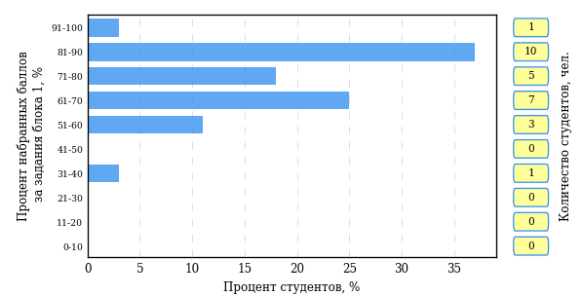  
Рисунок 3.50 – Гистограмма плотности распределения результатов выполнения заданий блока 1 ПИМ по дисциплине «Русский язык и культура речи»

На рисунке 3.51 представлена карта коэффициентов решаемости заданий блока 1 ПИМ по дисциплине «Русский язык и культура речи».

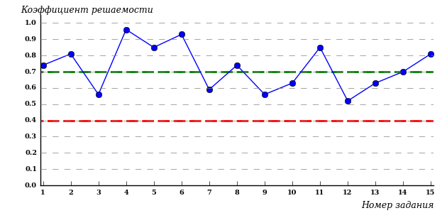  
Рисунок 3.51 – Карта коэффициентов решаемости заданий по темам блока 1  
ПИМ по дисциплине «Русский язык и культура речи»

Карта коэффициентов решаемости заданий показывает, что студенты данной выборки

выполнили **на высоком** уровне все задания.

Распределение студентов по результатам выполнения заданий блока 2 ПИМ по дисциплине «Русский язык и культура речи» представлено на диаграмме (рисунок 3.52).

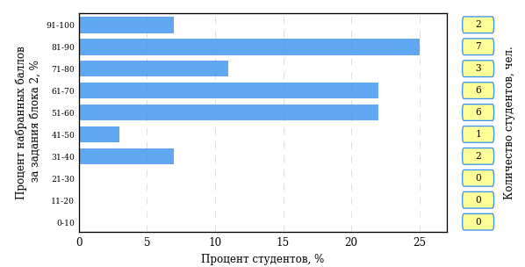  
Рисунок 3.52 – Гистограмма плотности распределения результатов выполнения заданий блока 2 ПИМ по дисциплине «Русский язык и культура речи»

На рисунке 3.53 отображены результаты выполнения заданий блока 2 ПИМ по дисциплине «Русский язык и культура речи» выборкой студентов.

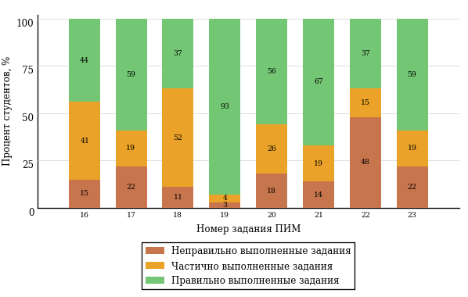  
Рисунок 3.53 – Диаграмма результатов выполнения студентами заданий блока 2  
ПИМ по дисциплине «Русский язык и культура речи»

Распределение студентов по результатам выполнения заданий блока 3 ПИМ по дисциплине «Русский язык и культура речи» представлено на диаграмме (рисунок 3.54).

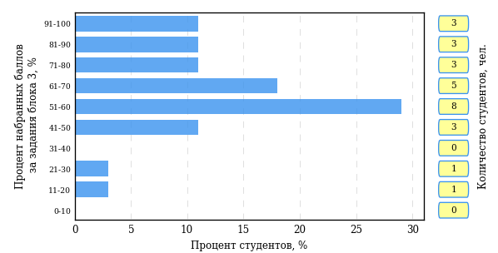  
Рисунок 3.54 – Гистограмма плотности распределения результатов выполнения заданий блока 3 ПИМ по дисциплине «Русский язык и культура речи»

На рисунке 3.55 отображены результаты решения заданий блока 3 ПИМ по дисциплине «Русский язык и культура речи» выборкой студентов.

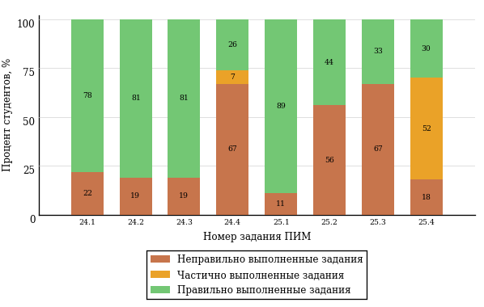  
Рисунок 3.55 – Диаграмма результатов выполнения студентами заданий блока 3  
ПИМ по дисциплине «Русский язык и культура речи»

Распределение студентов направления подготовки «Филология» вуза по уровням обученности на основе результатов ФЭПО-26 показано на диаграмме (рисунок 3.56).

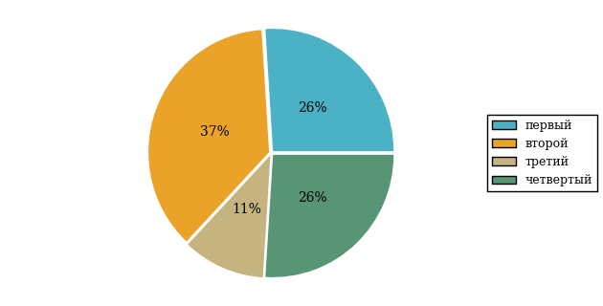  
Рисунок 3.56 – Круговая диаграмма распределения результатов обучения студентов по уровням обученности

В соответствии с моделью оценки результатов обучения процент студентов направления подготовки «Филология» вуза на уровне обученности не ниже второго (по дисциплине «Русский язык и культура речи» цикла ГСЭ ФГОС ВО) составляет 74%.

* + 1. Направление подготовки 45.03.02 «Лингвистика»

Группы: ОАБ-45.03.02ф-12, ОАБ-45.03.02а-17, ОАБ-45.03.02а-16, ОАБ-45.03.02а-18, ОАБ-45.03.02а-19

В таблице 3.9 представлена структура ПИМ по дисциплине «Русский язык и культура речи» для студентов вуза по направлению подготовки «Лингвистика» (группы ОАБ-45.03.02ф-12, ОАБ-45.03.02а-17, ОАБ-45.03.02а-16, ОАБ-45.03.02а-18, ОАБ-45.03.02а-19).

Таблица 3.9 – Структура содержания ПИМ

|  |  |
| --- | --- |
| **Содержание ПИМ** | **Номер задания ПИМ** |
| ***Объем трудоемкости:*** больше 2 кредитов | |
| ***Блок 1. Тематическое наполнение ПИМ*** | |
| Нормы современного русского языка: нормы ударения | 1 |
| Нормы современного русского языка: орфоэпические нормы | 2 |
| Нормы современного русского языка: лексические нормы | 3 |
| Нормы современного русского языка: лексические нормы фразеологических оборотов | 4 |
| Нормы современного русского языка: морфологические нормы | 5 |
| Морфологические нормы имени числительного | 6 |
| Морфологические нормы местоимений и прилагательных | 7 |
| Синтаксические нормы русского языка | 8 |
| Грамматические ошибки | 9 |
| Речевые ошибки | 10 |
| Орфографические нормы русского литературного языка | 11 |
| Пунктуационные нормы русского литературного языка | 12 |
| Орфографическая грамотность | 13 |
| Пунктуационная грамотность | 14 |
| ***Блок 2. Модульное наполнение ПИМ*** | |
| Современный русский литературный язык | 15 |
| Современный русский литературный язык | 16 |
| Стилистика | 17 |
| Стилистика | 18 |
| Риторика | 19 |
| Деловой русский язык | 20 |
| Культура речи | 21 |
| Культура речи | 22 |
| ***Блок 3. Кейс-наполнение ПИМ*** | |
| Кейс 1 | |
| Подзадача 1 | 23.1 |
| Подзадача 2 | 23.2 |
| Подзадача 3 | 23.3 |
| Подзадача 4 | 23.4 |
| Кейс 2 | |
| Подзадача 1 | 24.1 |
| Подзадача 2 | 24.2 |
| Подзадача 3 | 24.3 |
| Подзадача 4 | 24.4 |

Распределение студентов по итогам выполнения заданий блока 1 ПИМ по дисциплине «Русский язык и культура речи» представлено на диаграмме (рисунок 3.57).

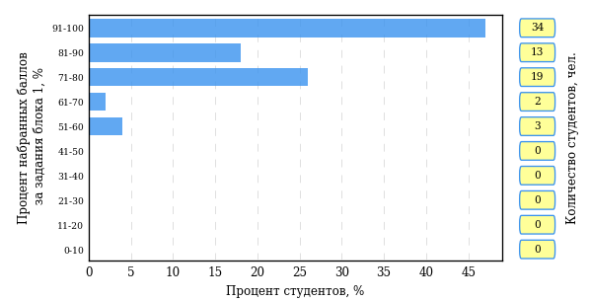  
Рисунок 3.57 – Гистограмма плотности распределения результатов выполнения заданий блока 1 ПИМ по дисциплине «Русский язык и культура речи»

На рисунке 3.58 представлена карта коэффициентов решаемости заданий блока 1 ПИМ по дисциплине «Русский язык и культура речи».

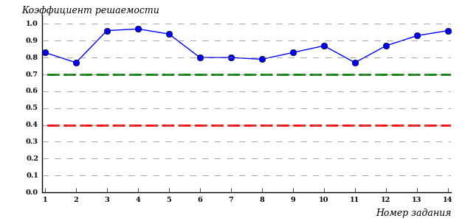  
Рисунок 3.58 – Карта коэффициентов решаемости заданий по темам блока 1  
ПИМ по дисциплине «Русский язык и культура речи»

Карта коэффициентов решаемости заданий показывает, что студенты данной выборки

выполнили **на высоком** уровне все задания.

Распределение студентов по результатам выполнения заданий блока 2 ПИМ по дисциплине «Русский язык и культура речи» представлено на диаграмме (рисунок 3.59).

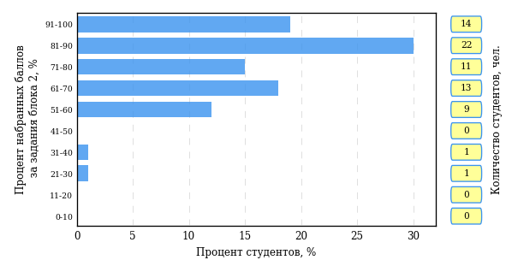  
Рисунок 3.59 – Гистограмма плотности распределения результатов выполнения заданий блока 2 ПИМ по дисциплине «Русский язык и культура речи»

На рисунке 3.60 отображены результаты выполнения заданий блока 2 ПИМ по дисциплине «Русский язык и культура речи» выборкой студентов.

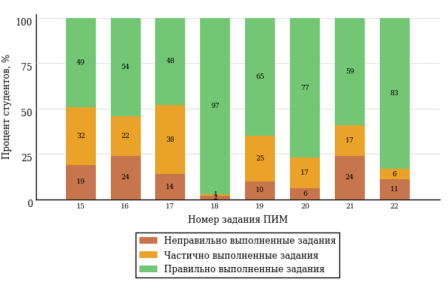  
Рисунок 3.60 – Диаграмма результатов выполнения студентами заданий блока 2  
ПИМ по дисциплине «Русский язык и культура речи»

Распределение студентов по результатам выполнения заданий блока 3 ПИМ по дисциплине «Русский язык и культура речи» представлено на диаграмме (рисунок 3.61).

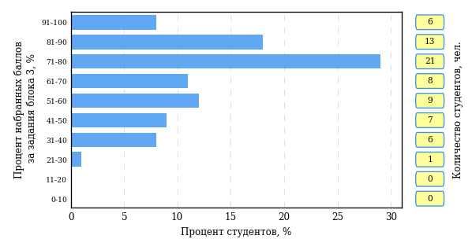  
Рисунок 3.61 – Гистограмма плотности распределения результатов выполнения заданий блока 3 ПИМ по дисциплине «Русский язык и культура речи»

На рисунке 3.62 отображены результаты решения заданий блока 3 ПИМ по дисциплине «Русский язык и культура речи» выборкой студентов.

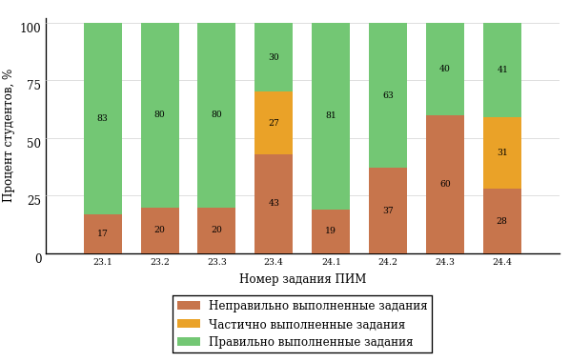  
Рисунок 3.62 – Диаграмма результатов выполнения студентами заданий блока 3  
ПИМ по дисциплине «Русский язык и культура речи»

Распределение студентов направления подготовки «Лингвистика» вуза по уровням обученности на основе результатов ФЭПО-26 показано на диаграмме (рисунок 3.63).

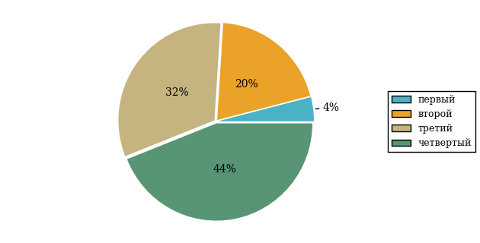  
Рисунок 3.63 – Круговая диаграмма распределения результатов обучения студентов по уровням обученности

В соответствии с моделью оценки результатов обучения процент студентов направления подготовки «Лингвистика» вуза на уровне обученности не ниже второго (по дисциплине «Русский язык и культура речи» цикла ГСЭ ФГОС ВО) составляет 96%.

* + 1. Направление подготовки 51.03.01 «Культурология»

Группа: ОАБ-51.03.01-11

В таблице 3.10 представлена структура ПИМ по дисциплине «Русский язык» для студентов вуза по направлению подготовки «Культурология» (группа ОАБ-51.03.01-11).

Таблица 3.10 – Структура содержания ПИМ

|  |  |
| --- | --- |
| **Содержание ПИМ** | **Номер задания ПИМ** |
| ***Объем трудоемкости:*** больше 2 кредитов | |
| ***Блок 1. Тематическое наполнение ПИМ*** | |
| Риторика как наука | 1 |
| Речевое взаимодействие. Основные единицы общения. Логические основы речевого общения | 2 |
| Оратор и его аудитория | 3 |
| Подготовка речи и публичное выступление | 4 |
| Теоретические основы культуры речи | 5 |
| Лингвистические словари русского языка | 6 |
| Нормы современного русского языка: нормы ударения | 7 |
| Нормы современного русского языка: орфоэпические нормы | 8 |
| Нормы современного русского языка: лексические нормы | 9 |
| Нормы современного русского языка: лексические нормы фразеологических оборотов | 10 |
| Нормы современного русского языка: морфологические нормы | 11 |
| Морфологические нормы имени числительного | 12 |
| Морфологические нормы местоимений и прилагательных | 13 |
| Синтаксические нормы русского языка | 14 |
| Грамматические ошибки | 15 |
| Речевые ошибки | 16 |
| Орфографические нормы русского литературного языка | 17 |
| Пунктуационные нормы русского литературного языка | 18 |
| Орфографическая грамотность | 19 |
| Пунктуационная грамотность | 20 |
| ***Блок 2. Модульное наполнение ПИМ*** | |
| Современный русский литературный язык | 21 |
| Современный русский литературный язык | 22 |
| Стилистика | 23 |
| Стилистика | 24 |
| Риторика | 25 |
| Риторика | 26 |
| Культура речи | 27 |
| Культура речи | 28 |
| ***Блок 3. Кейс-наполнение ПИМ*** | |
| Кейс 1 | |
| Подзадача 1 | 29.1 |
| Подзадача 2 | 29.2 |
| Подзадача 3 | 29.3 |
| Подзадача 4 | 29.4 |
| Кейс 2 | |
| Подзадача 1 | 30.1 |
| Подзадача 2 | 30.2 |
| Подзадача 3 | 30.3 |
| Подзадача 4 | 30.4 |

Распределение студентов по итогам выполнения заданий блока 1 ПИМ по дисциплине «Русский язык» представлено на диаграмме (рисунок 3.64).

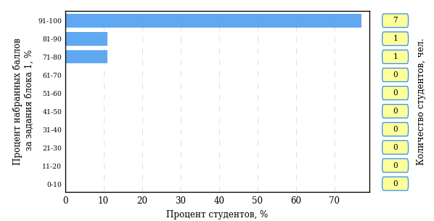  
Рисунок 3.64 – Гистограмма плотности распределения результатов выполнения заданий блока 1 ПИМ по дисциплине «Русский язык»

На рисунке 3.65 представлена карта коэффициентов решаемости заданий блока 1 ПИМ по дисциплине «Русский язык».

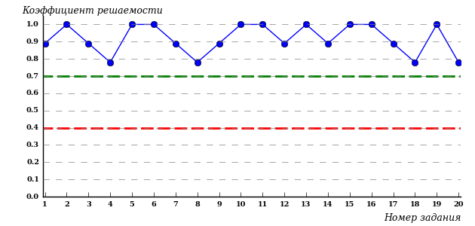  
Рисунок 3.65 – Карта коэффициентов решаемости заданий по темам блока 1  
ПИМ по дисциплине «Русский язык»

Карта коэффициентов решаемости заданий показывает, что студенты данной выборки

выполнили **на высоком** уровне все задания.

Распределение студентов по результатам выполнения заданий блока 2 ПИМ по дисциплине «Русский язык» представлено на диаграмме (рисунок 3.66).

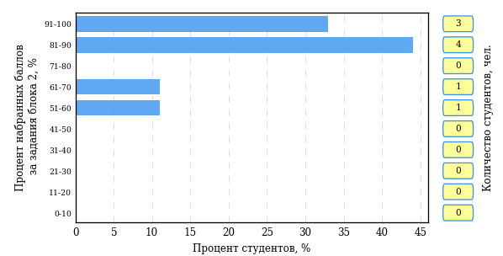  
Рисунок 3.66 – Гистограмма плотности распределения результатов выполнения заданий блока 2 ПИМ по дисциплине «Русский язык»

На рисунке 3.67 отображены результаты выполнения заданий блока 2 ПИМ по дисциплине «Русский язык» выборкой студентов.

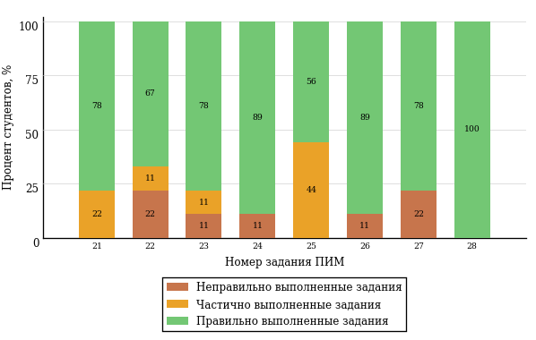  
Рисунок 3.67 – Диаграмма результатов выполнения студентами заданий блока 2  
ПИМ по дисциплине «Русский язык»

Распределение студентов по результатам выполнения заданий блока 3 ПИМ по дисциплине «Русский язык» представлено на диаграмме (рисунок 3.68).

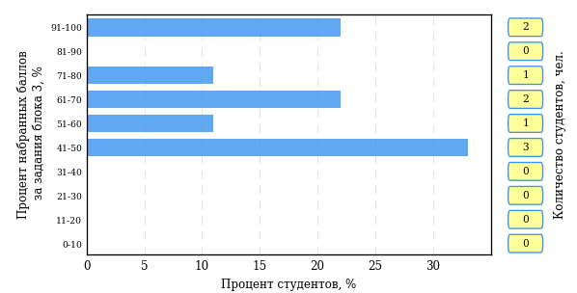  
Рисунок 3.68 – Гистограмма плотности распределения результатов выполнения заданий блока 3 ПИМ по дисциплине «Русский язык»

На рисунке 3.69 отображены результаты решения заданий блока 3 ПИМ по дисциплине «Русский язык» выборкой студентов.

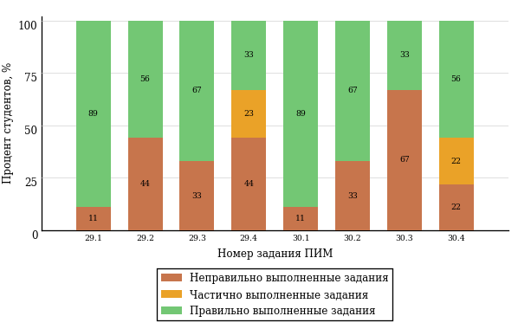  
Рисунок 3.69 – Диаграмма результатов выполнения студентами заданий блока 3  
ПИМ по дисциплине «Русский язык»

Распределение студентов направления подготовки «Культурология» вуза по уровням обученности на основе результатов ФЭПО-26 показано на диаграмме (рисунок 3.70).

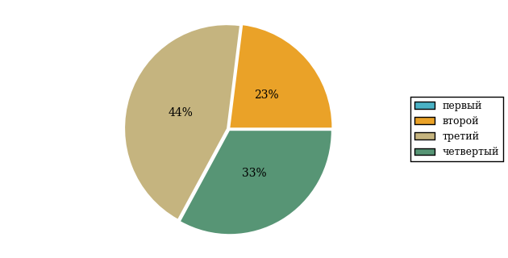  
Рисунок 3.70 – Круговая диаграмма распределения результатов обучения студентов по уровням обученности

В соответствии с моделью оценки результатов обучения процент студентов направления подготовки «Культурология» вуза на уровне обученности не ниже второго (по дисциплине «Русский язык» цикла ГСЭ ФГОС ВО) составляет 100%.



# Проекты НИИ мониторинга качества образования

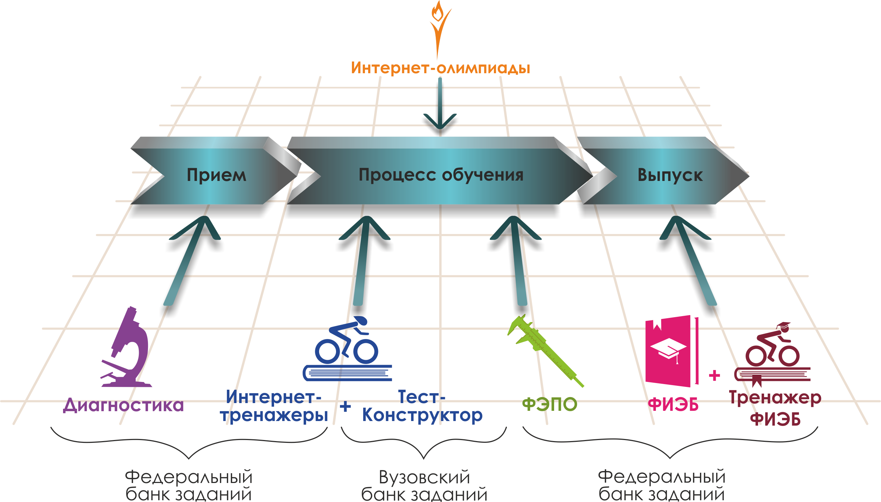

Для повышения эффективности работы образовательных организаций   
в области оценки и мониторинга качества образования создан единый портал интернет-тестирования в сфере образования [**www.i-exam.ru**](http://www.i-exam.ru.)**,** который объединяет известные федеральные проекты.

|  |  |
| --- | --- |
|  | **«Диагностическое интернет-тестирование студентов первого курса»** позволяет оценить уровень подготовки первокурсников, прогнозировать успешность учебной деятельности студентов. |
|  | **«Интернет-тренажеры в сфере образования»** предоставляют студентам возможность самостоятельной подготовки к процедурам оценки уровня обученности, а преподавателям – возможность оценить целостность и прочность усвоения студентами учебного материала. |
|  | **«Федеральный интернет-экзамен в сфере профессионального образования (ФЭПО)»** обеспечивает возможность прохождения внешней независимой оценки результатов обучения в период промежуточной аттестации студентов  на соответствие требованиям ФГОС.  *Результаты независимой оценки качества подготовки обучающихся могут быть учтены при проведении государственной аккредитационной экспертизы,  профессионально-общественной аккредитации и в проекте «Лучшие образовательные программы инновационной России».* |
|  | **«Открытые международные студенческие интернет-олимпиады»** способствуют выявлению и поддержке талантливой молодежи, предоставляют студентам широкие возможности попробовать свои силы в дисциплинарных  и междисциплинарных состязаниях. |
|  | **«Федеральный интернет-экзамен для выпускников бакалавриата (ФИЭБ)» –**добровольная сертификация выпускников бакалавриата на соответствие требованиям ФГОС. *С целью успешной подготовки студентов к ФИЭБ вузам предоставляется доступ к системе* ***«Тренажер ФИЭБ».*** |
|  | **Мастер ФОС –** новый сервис, при помощи которого вузы имеют возможность создавать и конструировать собственные фонды оценочных средств. |

**ДИАГНОСТИЧЕСКОЕ ИНТЕРНЕТ-ТЕСТИРОВАНИЕ   
СТУДЕНТОВ ПЕРВОГО КУРСА**

|  |  |
| --- | --- |
| **Цель проекта –** оценка уровня общеобразовательной подготовки первокурсников **на базе 9 и 11 классов,**  а также диагностика психологической готовности  к обучению в вузе/ссузе.  **Возможности диагностики знаний:**   * выявление «проблемных» разделов учебной программы в начале обучения; * формирование информационно-аналитического отчета по каждой из дисциплин; * проведение мониторинговых исследований  (для вузов/ссузов, неоднократно участвовавших в диагностическом тестировании).   **Возможности диагностики готовности:**   * изучение психологических особенностей студента  как субъекта учебно-профессиональной деятельности; * самостоятельный выбор методик диагностики определенных компонентов готовности с помощью конструктора; * предоставление образовательным организациям (ОО) интегрального отчета, отражающего сведения  о диагностике групп студентов по факультетам; * использование результатов для адаптации первокурсников к условиям обучения в вузе/ссузе, успешного развития, осуществления психолого-педагогического воздействия.   *С 1 сентября 2017 года для образовательных организаций доступно тестирование студентов, проходящих обучение по профессиям среднего профессионального образования из перечня, утвержденного Приказом Минобрнауки России от 29.10.2013 № 1199.* | **Диагностика уровня знаний**  **10 дисциплин на базе 11 классов:**   * Английский язык * Биология * География * Информатика * История * Математика * Обществознание * Русский язык * Физика * Химия   **2 дисциплины на базе 9 классов:**   * Математика * Русский язык   **Диагностика готовности**   * диагностика мотивации учения * диагностика умственных способностей * диагностика личностных особенностей   *В проекте участву****ют***  ***133****образовательные организации высшего и****102****среднего профессионального образования из 6****7****регионов РФ.* |

**ИНТЕРНЕТ-ТРЕНАЖЕРЫ В СФЕРЕ ОБРАЗОВАНИЯ**

|  |  |
| --- | --- |
| **Цель проекта** **–** целенаправленная тренировка студентов в процессе многократного решения тестовых заданий и оценка уровня обученности в рамках образовательного процесса в вузе/ссузе.  **Возможности Интернет-тренажеров:**   * выбор любого количества услуг из трех предлагаемых: * тестирование в студенческих режимах «Обучение»  и «Самоконтроль»; * тестирование студентов в преподавательском режиме «Текущий контроль» по федеральному банку заданий; * предоставление доступа к модулю «Тест-Конструктор»; * конструирование структуры ПИМ; * использование справочных материалов, медиалекций; * тестирование через систему Moodle.   **МОДУЛЬ «ТЕСТ-КОНСТРУКТОР»**  **Цель Тест-Конструктора –** помощь образовательным организациям в разработке ПИМ, в том числе и по дисциплинам вариативной части ФГОС.  **Возможности Тест**-**Конструктора:**   * разработка тестовых заданий для конкретного направления подготовки / специальности, в том числе по дисциплинам вариативной части ФГОС; * тестирование студентов в преподавательском режиме «Текущий контроль» по ПИМ, разработанным ОО; * получение статистики по тестированию как отдельного студента, так и группы в целом; * хранение результатов тестирования студентов в личных кабинетах преподавателей и организаторов тестирования; * выгрузка разработанного банка заданий и полученных результатов для печати. | **Режимы Интернет-тренажеров**   * **«Обучение» –** осмысление, закрепление пройденного материала по дисциплине  и совершенствование умений и навыков * **«Самоконтроль» –** самостоятельная оценка студентом уровня освоения дисциплины  и максимальное приближение к реальному контрольному тестированию * **«Текущий контроль» –** диагностика знаний студентов не только  по отдельным разделам или темам, но и по всему курсу дисциплины, позволяющая оценить целостность и прочность усвоения учебного материала   ***В проекте участвуют***  ***319****образовательных организаций высшего и****206****среднего профессионального образования из****81****региона РФ.*  **Модуль  «Тест-Конструктор»**  *В настоящее время создано* ***6 072*** *банка тестовых заданий.  Программным модулем воспользовались* ***2 949*** *преподавателей  из* ***429*** *образовательных организаций.* |

**ОТКРЫТЫЕ МЕЖДУНАРОДНЫЕ  
СТУДЕНЧЕСКИЕ ИНТЕРНЕТ-ОЛИМПИАДЫ**

|  |  |
| --- | --- |
| **Цель Открытых международных студенческих интернет-олимпиад** (Open International Internet-Olympiad for students) – выявление и поддержка одаренной молодежи, формирование потребности заниматься исследовательской деятельностью.  **Открытые международные интернет-олимпиады** проводятся по **15 дисциплинам ВО** («Информатика», «История России», «Культурология», «Математика», «Правоведение», «Русский язык», «Сопротивление материалов», «Социология», «Статистика», «Теоретическая механика», «Физика», «Философия», «Химия», «Экология», «Экономика»).  **Открытые международные интернет-олимпиады для студентов образовательных организаций СПО** пройдут по **3 дисциплинам:** «Математика», «Информатика»,  «Русский язык».  **Междисциплинарная олимпиада «Информационные технологии  в сложных системах»** проводится в два тура: отборочный (региональный) и финальный (всероссийский). | **Операторами проведения Интернет-олимпиад** являются Национальный фонд поддержки инноваций в сфере образования и НИИ мониторинга качества образования.    *С 2008 года в Интернет-олимпиадах приняли участие* ***289 883*** *студента ВО  и* ***18 771*** *студент СПО из* ***1 045*** *вузов  и* ***195*** *ссузов* ***20*** *стран:*  *России, Азербайджана, Армении, Беларуси, Бельгии, Болгарии, Венгрии, Грузии, Израиля, Казахстана, Китая, Кыргызстана, Польши, Румынии, Словении, Таджикистана, Туркменистана, Украины, Узбекистана, Эстонии.* |

**ФЕДЕРАЛЬНЫЙ ИНТЕРНЕТ-ЭКЗАМЕН**

**ДЛЯ ВЫПУСКНИКОВ БАКАЛАВРИАТА (ФИЭБ)**

|  |  |
| --- | --- |
| **Цель ФИЭБ** **–** внешняя независимая оценка качества подготовки выпускников бакалавриата.  **ФИЭБ реализуется** как **добровольная сертификация выпускников бакалавриата** на соответствие требованиям ФГОС.  **Вузы получают:**   * педагогический анализ результатов ФИЭБ, содержащий выводы об уровне сформированности профессиональных компетенций и готовности студентов к решению профессиональных задач; * **сертификат качества,** подтверждающий достойный уровень подготовки выпускников бакалавриата по реализуемым вузом направлениям подготовки. *Сертификат качества может быть учтен в ходе процедуры государственной аккредитационной экспертизы (приказ Министерства образования и науки РФ № 1385 от 9.11.2016), а также рассматривается при проведении профессионально-общественной аккредитации и участии в проекте «Лучшие образовательные программы инновационной России».*   **Студенты получают:**   * именной сертификат, который дает преимущество: * при государственной итоговой аттестации выпускников; * при поступлении в магистратуру;  * при трудоустройстве  как подтверждение  качества подготовки  выпускника; * электронный справочник  программ магистратуры  ведущих вузов России. | **Реализация ФИЭБ** осуществляется при поддержке Ассоциаций ведущих вузов РФ, Национального аккредитационного совета, объединений работодателей.  Оператор ФИЭБ –  НИИ мониторинга качества образования.  **Разработка ПИМ** ведется при поддержке Федеральных учебно-методических советов высшей школы и выпускающих кафедр ведущих вузов РФ. Материалы ФИЭБ проходят обязательную процедуру экспертизы  и сертификации.  Экзамен проводится в одно и то же время  во всех **вузах – базовых площадках** (с учетом часовых поясов).  ***ФИЭБ-2018*** *будет проводиться* ***с 10 по 26 апреля 2018 г.****по* ***20*** *направлениям подготовки.*  *К перечню направлений подготовки, по которым проводились предыдущие этапы ФИЭБ, добавлены:*  *21.03.01 Нефтегазовое дело,*  *42.03.01 Реклама и связи с общественностью.* |

**ТРЕНАЖЕР ФИЭБ**

|  |  |
| --- | --- |
| **Цель проекта –** подготовка студентов к Федеральному интернет-экзамену для выпускников бакалавриата.  **Тренажер ФИЭБ –** система целенаправленной тренировки студентов при многократном выполнении как дисциплинарных заданий, так и междисциплинарных кейсов, разработанных в соответствии с [моделью ПИМ](http://bakalavr.i-exam.ru/node/344) ФИЭБ.    **Возможности для вуза:**   * выбор дисциплин и видов профессиональной деятельности ФГОС; * проверка готовности студентов к ФИЭБ в форме пробного экзамена; * предоставление протоколов ответов студентов  с указанием правильных/неправильных ответов; * получение рейтинг-листов по результатам тестирования.   **Возможности для студента:**   * выбор дисциплин и видов профессиональной деятельности ФГОС для самостоятельного формирования структуры ПИМ; * многократное выполнение заданий, подобных предлагаемым на экзамене; * ознакомление с текстом решения заданий; * предоставление протоколов ответов с указанием правильных/неправильных ответов. | **Режимы  Тренажера ФИЭБ:**   * **«Подготовка» –**возможность для студента ознакомиться  с правильным решением заданий * **«Самоконтроль» –**возможность  для студента самостоятельно пройти тестирование, приближенное к реальному экзамену * **«Внутренний контроль» –**возможность для вуза провести контрольное тестирование студентов, позволяющее оценить степень готовности к ФИЭБ   Тренажер ФИЭБ дополнен **междисциплинарными кейс-заданиями в интерактивной форме.**  ***В 2017 году системой «Тренажер ФИЭБ» воспользовались*** *более* ***300*** *групп студентов из* ***37*** *вузов.* |

**МАСТЕР ФОС**

|  |  |
| --- | --- |
| **Цель нового сервиса «Мастер ФОС» –** помощь вузам  в конструировании собственных фондов оценочных средств.  **«Мастер ФОС»** является рабочим инструментом создания фондов оценочных средств, разрабатываемых  и утверждаемых вузом, и позволяет решать проблемные вопросы, связанные с функционированием внутренней системы оценки качества образования.  **Фонды оценочных средств (ФОС)** создаются образовательными организациями (ОО) для процедур текущего контроля, промежуточной и итоговой аттестации  с целью оценить достижение запланированных результатов и уровень сформированности всех компетенций, заявленных в основной образовательной программе.  **Возможности для образовательных организаций:**   * учет особенностей рабочей программы по дисциплине в конкретном вузе и корректировка перечня компетенций, показателей, критериев и шкал оценивания компетенций на различных этапах  их формирования; * использование типовых контрольных заданий, предоставляемых НИИ МКО; возможность при необходимости корректировать задания и/или загружать материалы, разработанные преподавателями ОО; * выгрузка для печати и редактирование ФОС; * хранение разработанных ФОС в личном кабинете ОО. | **Шаги создания ФОС:**  **Шаг 1**  Выбрать перечень компетенций с указанием этапов их формирования  в процессе освоения образовательной программы  **Шаг 2**  Заполнить таблицу «Описание показателей  и критериев оценивания компетенций»  **Шаг 3**  Загрузить комплект типовых контрольных заданий из федерального банка заданий, предоставляемого  НИИ МКО,  или материалы, разработанные преподавателями ОО  **Шаг 4**  Использовать методические материалы, определяющие процедуры оценивания знаний, умений, навыков и/или опыта деятельности  **Шаг 5**  Выгрузить  и распечатать ФОС |

# Приложение 1. Модель педагогических измерительных материалов

При проведении ФЭПО в рамках компетентностного подхода используется уровневая модель педагогических измерительных материалов (ПИМ), представленная в трех взаимосвязанных блоках (рис.1).

Рис. 1. Трехмерная структура уровневой модели ПИМ



**Первый блок (тематическое наполнение)** – задания на уровне «знать», в которых очевиден способ решения, усвоенный студентом при изучении дисциплины. Задания этого блока выявляют в основном знаниевый компонент по дисциплине и оцениваются по бинарной шкале «правильно-неправильно».

**Второй блок (модульное наполнение)** – задания на уровне «знать» и «уметь», в которых нет явного указания на способ выполнения, и студент для их решения самостоятельно выбирает один из изученных способов. Задания данного блока позволяют оценить не только знания по дисциплине, но и умения пользоваться ими при решении стандартных, типовых задач. Результаты выполнения этого блока оцениваются с учетом частично правильно выполненных заданий.

**Третий блок** **(кейс-наполнение)** – задания на уровне «знать», «уметь», «владеть». Он представлен кейс-заданиями, содержание которых предполагает использование комплекса умений и навыков, для того чтобы студент мог самостоятельно сконструировать способ решения, комбинируя известные ему способы и привлекая знания из разных дисциплин. Кейс-задание представляет собой учебное задание, состоящее из описания реальной практической ситуации и совокупности сформулированных к ней вопросов к ней. Выполнение студентом кейс-заданий требует решения поставленной проблемы (ситуации) в целом и проявления умения анализировать конкретную информацию прослеживать причинно-следственные связи, выделять ключевые проблемы и методы их решения. В отличие от первых двух блоков задания третьего блока носят интегральный (summative) характер и позволяют формировать нетрадиционный способ мышления, характерный и необходимый для современного человека.

# Приложение 2. Характеристика уровней обученности по дисциплине «Русский язык и культура речи»[2]

**УРОВЕНЬ 1** *(первый)*

*Характеристика*: Достигнутый уровень оценки результатов обучения показывает, что студент усвоил некоторые элементарные знания основных вопросов по дисциплине, но недостаточно овладел необходимой системой знаний о языке как знаковой системе и общественном явлении, его устройстве, развитии и функционировании, не в полной мере овладел способностью выбирать, оценивать и использовать языковые средства в речи, базовыми умениями и навыками использования языка в различных сферах и ситуациях общения.

**УРОВЕНЬ 2** *(второй)*

*Характеристика*: Достигнутый уровень оценки результатов обучения показывает, что студент обладает необходимой системой знаний о языке как знаковой системе и общественном явлении, его устройстве, развитии и функционировании и владеет некоторыми умениями по дисциплине, проявляет способность выбирать, оценивать и использовать языковые средства в речи; владеет видами речевой деятельности и основами культуры устной и письменной речи; способен проводить основные виды анализа языковых единиц, языковых явлений и фактов.

**УРОВЕНЬ 3** *(третий)*

*Характеристика*: Достигнутый уровень оценки результатов обучения показывает, что студент продемонстрировал глубокие знания и развитые практические умения и навыки по дисциплине, обладает необходимой системой знаний о языке как знаковой системе и общественном явлении, его устройстве, развитии и функционировании; проявил способность выбирать, оценивать и использовать языковые средства в речи на основе овладения видами речевой деятельности и основами культуры устной и письменной речи, базовыми умениями и навыками использования языка в различных сферах и ситуациях общения; способен извлекать необходимую информацию из различных источников.

**УРОВЕНЬ 4** *(четвертый)*

*Характеристика*: Достигнутый уровень оценки результатов обучения свидетельствует о том, что студент способен обобщать и оценивать информацию, полученную на основе исследования нестандартной ситуации; обладает необходимой системой знаний о языке как знаковой системе и общественном явлении, его устройстве, развитии и функционировании, проявил способность выбирать, оценивать и использовать языковые средства в речи на основе овладения видами речевой деятельности и основами культуры устной и письменной речи, базовыми умениями и навыками использования языка в различных сферах и ситуациях общения; способен извлекать необходимую информацию из различных источников, применять в практике письма орфоэпические и пунктуационные нормы современного русского литературного языка, устанавливать внутрипредметные и межпредметные связи русского языка для решения лингвистических задач.

# Приложение 3. Формы представления обобщенных результатов тестирования студентов

Обращаем Ваше внимание на то, что данное приложение содержит примеры графических форм для анализа результатов тестирования. ***Данные примеры не относятся к результатам тестирования студентов Вашего вуза (ссуза).***

Для оценки качества подготовки студентов результаты тестирования представлены в формах, удобных для принятия организационных и методических решений:

* диаграмма распределения результатов тестирования студентов по уровням обученности («лестница Беспалько»);
* диаграмма ранжирования ООП вузов (ссузов) – участников по показателю «Доля студентов на уровне обученности не ниже второго»;
* диаграмма распределения результатов обучения студентов за пять последовательных этапов ФЭПО;
* гистограмма плотности распределения результатов тестирования студентов;
* круговая диаграмма распределения результатов обучения студентов;
* гистограмма плотности распределения результатов выполнения заданий

блока ПИМ по дисциплине;

* карта коэффициентов решаемости заданий по темам первого блока ПИМ по дисциплине;
* диаграмма результатов выполнения заданий второго и третьего блоков ПИМ по дисциплине.

*Диаграмма распределения результатов тестирования студентов по уровням обученности («лестница Беспалько»)* позволяет оценить распределение результатов для данной группы тестируемых по уровням обученности и провести сравнение с аналогичными результатами участников ФЭПО. После диаграммы (рисунок 1) приводится информация о значении процента студентов, находящихся на уровне обученности не ниже второго как для выборки студентов вуза (ссуза), так и для выборки студентов вузов (ссузов) – участников в рамках текущего этапа ФЭПО).

**99%**

**86%**

**34%**

**31%**

**21%**

**14%**

**1%**

**5%**

**27%**

**67%**



|  |  |
| --- | --- |
| вуз | вузы-участники |

Рисунок 1 – Диаграмма распределения результатов тестирования студентов  
по уровням обученности

*Диаграмма ранжирования ООП вузов (ссузов) – участников по показателю «Доля студентов на уровне обученности не ниже второго»*  позволяет сравнить результаты обучения студентов образовательной программы (специальности) с результатами студентов аналогичных программ (специальностей) других образовательных организаций – участников ФЭПО и определить на общем фоне место вуза (ссуза) по данному показателю. На диаграмме (рисунок 2) красной линией показан критерий оценки результатов обучения «60% студентов на уровне обученности не ниже второго», темным столбиком отмечен результат по этому показателю для направления подготовки вуза на фоне вузов – участников ФЭПО, реализующих данное направление подготовки.

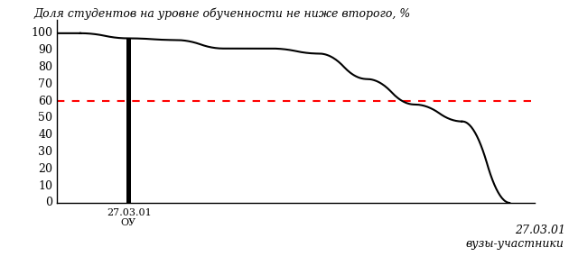

Рисунок 2 – Диаграмма ранжирования ООП вузов-участников  
по показателю «Доля студентов на уровне обученности не ниже второго»

*Диаграмма распределения результатов обучения студентов за пять последовательных этапов ФЭПО* позволяет мониторить результаты обучения студентов по вузу в целом, по направлению подготовки (специальности), по дисциплине и провести сравнение с аналогичными результатами (рисунок 3).

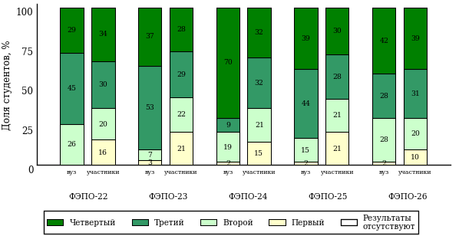

Рисунок 3 – Диаграмма распределения результатов обучения студентов  
за пять последовательных этапов ФЭПО

*Гистограмма плотности распределения результатов тестирования студентов* используется для характеристики плотности распределения данных по проценту набранных баллов за выполнение ПИМ. Каждый столбик на диаграмме (рисунок 4) показывает долю студентов, результаты которых лежат в данном 5-процентном интервале. По гистограмме определяется характер распределения результатов для данной группы тестируемых и могут быть выделены подгруппы студентов с различным качеством подготовки. Согласно предложенной модели оценки качества подготовки студентов гистограмма должна быть смещена в сторону более высоких процентов за выполнение ПИМ. Столбцы разного цвета характеризуют результаты образовательной организации и аналогичные результаты участников ФЭПО, что позволяет провести сравнение по проценту набранных баллов за выполнение ПИМ.



Рисунок 4 – Гистограмма плотности распределения результатов тестирования студентов  
с наложением на общий результат участников

Гистограмму плотности распределения результатов тестирования студентов (рисунок 5) можно использовать для проведения экспресс-оценки результатов тестирования студентов вуза (ссуза), позволяющей сравнить набранные баллы за выполнение ПИМ с соответствующим уровнем обученности. По данному показателю предложена интервальная шкала: [0%; 50%), [50%; 70%), [70%; 90%), [90%; 100%]. Столбцы различного цвета указывают на долю студентов, находящихся соответственно на первом, втором, третьем и четвертом уровнях обученности.



Рисунок 5 – Гистограмма плотности распределения результатов тестирования студентов  
вуза (ссуза) по уровням обученности в соответствии с процентом набранных баллов  
за выполнение ПИМ

*На круговой диаграмме распределения результатов обучения студентов* показана доля студентов на каждом из четырех уровней обученности (рисунок 6).



Рисунок 6 – Круговая диаграмма распределения результатов обучения студентов  
по уровням обученности

Данная диаграмма по дисциплине строится для выборки студентов направления подготовки (специальности) образовательной организации. В соответствии с критерием оценки результатов обучения на уровне обученности не ниже второго должно находиться не менее 60% студентов.

*Гистограмма плотности распределения результатов выполнения заданий блока ПИМ по дисциплине*. По итогам выполнения заданий каждого из блоков ПИМ строится гистограмма плотности распределения результатов (рисунок 7).



Рисунок 7 – Гистограмма плотности распределения результатов  
выполнения заданий блока ПИМ по дисциплине

Каждый горизонтальный столбик на диаграмме (рисунок 7) характеризует долю студентов (число которых приводится в вертикальном столбце справа), результаты которых лежат в 10-процентном интервале баллов блока. Данная гистограмма строится для анализа результатов выполнения заданий каждого отдельного блока ПИМ.

*Карта коэффициентов решаемости заданий по темам первого блока ПИМ по дисциплине* предназначена для содержательного анализа качества подготовки студентов по контролируемым темам дисциплины. По вертикальной оси отложены значения коэффициентов решаемости заданий, номера которых указаны по горизонтальной оси (рисунок 8).



Рисунок 8 – Карта коэффициентов решаемости заданий  
по темам первого блока ПИМ по дисциплине

Значения коэффициентов решаемости для заданий рассчитываются как отношение числа студентов, решивших задание по данной теме, к общему числу участников решавших данное задание. При анализе результатов тестирования по карте коэффициентов решаемости можно придерживаться следующей классификации: легкие задания – коэффициент решаемости от 0,7 до 1,0; задания средней трудности – коэффициент решаемости от 0,4 до 0,7; трудные задания – коэффициент решаемости менее 0,4.

*Диаграмма распределения результатов выполнения заданий второго и третьего блоков ПИМ* *по дисциплине* выборкой студентов представлена на рисунке 9.



Рисунок 9 – Диаграмма результатов выполнения заданий блока ПИМ по дисциплине

В каждом столбце различным цветом показаны проценты студентов, правильно выполнивших задание, частично выполнивших задание, либо выполнивших задание неправильно.

В приведенных материалах использованы формы представления результатов тестирования студентов, удобные для принятия решений на различных уровнях управления учебным процессом в образовательной организации.

# Приложение 4. Рейтинг-листы

## Направление подготовки 39.03.03 «Организация работы с молодежью»

Группа: ОАБ-39.03.03-11

Дисциплина: «Русский язык»

Трудоемкость: больше 2 кредитов

| **№ п/п** | **ФИО студента** | **Логин** | **Кол-во заданий, на которые даны ответы** | **Количество набранных баллов** | **Процент набранных баллов за выполнение ПИМ** | **Уровень обученности** |
| --- | --- | --- | --- | --- | --- | --- |
| 1 | Лазарева Екатерина Васильевна | 13fs50490 | 36 из 36 | Блок 1 – 90% (18 из 20 баллов)  Блок 2 – 93% (15 из 16 баллов)  Блок 3 – 85% (17 из 20 баллов) | 89% | четвертый |
| 2 | Бакирова Эльза Илшатовна | 13fs50482 | 36 из 36 | Блок 1 – 85% (17 из 20 баллов)  Блок 2 – 93% (15 из 16 баллов)  Блок 3 – 85% (17 из 20 баллов) | 88% | четвертый |
| 3 | Карпушин Вячеслав Григорьевич | 13fs50487 | 36 из 36 | Блок 1 – 75% (15 из 20 баллов)  Блок 2 – 81% (13 из 16 баллов)  Блок 3 – 95% (19 из 20 баллов) | 84% | четвертый |
| 4 | Люкшина Яна Вадимовна | 13fs50491 | 36 из 36 | Блок 1 – 90% (18 из 20 баллов)  Блок 2 – 93% (15 из 16 баллов)  Блок 3 – 70% (14 из 20 баллов) | 84% | четвертый |
| 5 | Шебеко Наталья Алексеевна | 13fs50495 | 36 из 36 | Блок 1 – 90% (18 из 20 баллов)  Блок 2 – 87% (14 из 16 баллов)  Блок 3 – 75% (15 из 20 баллов) | 84% | четвертый |
| 6 | Игнатьева Александра Юрьевна | 13fs50486 | 36 из 36 | Блок 1 – 100% (20 из 20 баллов)  Блок 2 – 87% (14 из 16 баллов)  Блок 3 – 65% (13 из 20 баллов) | 84% | третий |
| 7 | Антоненко Дарья Сергеевна | 13fs50481 | 36 из 36 | Блок 1 – 95% (19 из 20 баллов)  Блок 2 – 43% (7 из 16 баллов)  Блок 3 – 90% (18 из 20 баллов) | 79% | третий |
| 8 | Фертиков Иван Владимирович | 13fs50494 | 36 из 36 | Блок 1 – 90% (18 из 20 баллов)  Блок 2 – 68% (11 из 16 баллов)  Блок 3 – 75% (15 из 20 баллов) | 79% | третий |
| 9 | Зернов Кирилл Владиленович | 13fs50484 | 36 из 36 | Блок 1 – 65% (13 из 20 баллов)  Блок 2 – 81% (13 из 16 баллов)  Блок 3 – 80% (16 из 20 баллов) | 75% | третий |
| 10 | Вахрушева Татьяна Алексеевна | 13fs50483 | 36 из 36 | Блок 1 – 95% (19 из 20 баллов)  Блок 2 – 81% (13 из 16 баллов)  Блок 3 – 45% (9 из 20 баллов) | 73% | третий |
| 11 | Иванова Анастасия Алексеевна | 13fs50485 | 36 из 36 | Блок 1 – 85% (17 из 20 баллов)  Блок 2 – 81% (13 из 16 баллов)  Блок 3 – 55% (11 из 20 баллов) | 73% | третий |
| 12 | Клячина Наталья Владимировна | 13fs50488 | 36 из 36 | Блок 1 – 90% (18 из 20 баллов)  Блок 2 – 75% (12 из 16 баллов)  Блок 3 – 55% (11 из 20 баллов) | 73% | третий |
| 13 | Новиков Евгений Михайлович | 13fs50493 | 36 из 36 | Блок 1 – 95% (19 из 20 баллов)  Блок 2 – 81% (13 из 16 баллов)  Блок 3 – 35% (7 из 20 баллов) | 70% | третий |
| 14 | Невоструев Роман Михайлович | 13fs50492 | 36 из 36 | Блок 1 – 75% (15 из 20 баллов)  Блок 2 – 68% (11 из 16 баллов)  Блок 3 – 35% (7 из 20 баллов) | 59% | второй |

## Направление подготовки 42.03.01 «Реклама и связи с общественностью»

Группа: ОАБ-42.03.01-11

Дисциплина: «Русский язык»

Трудоемкость: больше 2 кредитов

| **№ п/п** | **ФИО студента** | **Логин** | **Кол-во заданий, на которые даны ответы** | **Количество набранных баллов** | **Процент набранных баллов за выполнение ПИМ** | **Уровень обученности** |
| --- | --- | --- | --- | --- | --- | --- |
| 1 | Столярова Екатерина Сергеевна | 13fs50358 | 36 из 36 | Блок 1 – 95% (19 из 20 баллов)  Блок 2 – 100% (16 из 16 баллов)  Блок 3 – 95% (19 из 20 баллов) | 96% | четвертый |
| 2 | Лебедева Елена Вадимовна | 13fs50349 | 36 из 36 | Блок 1 – 85% (17 из 20 баллов)  Блок 2 – 100% (16 из 16 баллов)  Блок 3 – 85% (17 из 20 баллов) | 89% | четвертый |
| 3 | Стерхова Полина Евгеньевна | 13fs50357 | 36 из 36 | Блок 1 – 95% (19 из 20 баллов)  Блок 2 – 93% (15 из 16 баллов)  Блок 3 – 75% (15 из 20 баллов) | 88% | четвертый |
| 4 | Агафонова Софья Александровна | 13fs50332 | 36 из 36 | Блок 1 – 80% (16 из 20 баллов)  Блок 2 – 93% (15 из 16 баллов)  Блок 3 – 70% (14 из 20 баллов) | 80% | четвертый |
| 5 | Гремякина Анастасия Владимировна | 13fs50339 | 36 из 36 | Блок 1 – 100% (20 из 20 баллов)  Блок 2 – 93% (15 из 16 баллов)  Блок 3 – 55% (11 из 20 баллов) | 82% | третий |
| 6 | Фаттахов Амир Радикович | 13fs50362 | 36 из 36 | Блок 1 – 95% (19 из 20 баллов)  Блок 2 – 87% (14 из 16 баллов)  Блок 3 – 65% (13 из 20 баллов) | 82% | третий |
| 7 | Емшанова Карина Георгиевна | 13fs50343 | 36 из 36 | Блок 1 – 90% (18 из 20 баллов)  Блок 2 – 93% (15 из 16 баллов)  Блок 3 – 60% (12 из 20 баллов) | 80% | третий |
| 8 | Чуракова Анастасия Александровна | 13fs50364 | 36 из 36 | Блок 1 – 85% (17 из 20 баллов)  Блок 2 – 93% (15 из 16 баллов)  Блок 3 – 60% (12 из 20 баллов) | 79% | третий |
| 9 | Грачков Артём Вячеславович | 13fs50338 | 36 из 36 | Блок 1 – 85% (17 из 20 баллов)  Блок 2 – 87% (14 из 16 баллов)  Блок 3 – 60% (12 из 20 баллов) | 77% | третий |
| 10 | Насибуллина Алина Тимуровна | 13fs50352 | 36 из 36 | Блок 1 – 95% (19 из 20 баллов)  Блок 2 – 93% (15 из 16 баллов)  Блок 3 – 45% (9 из 20 баллов) | 77% | третий |
| 11 | Некрасова Виктория Александровна | 13fs50353 | 36 из 36 | Блок 1 – 85% (17 из 20 баллов)  Блок 2 – 81% (13 из 16 баллов)  Блок 3 – 65% (13 из 20 баллов) | 77% | третий |
| 12 | Кузнецова Елизавета Васильевна | 13fs50347 | 36 из 36 | Блок 1 – 95% (19 из 20 баллов)  Блок 2 – 87% (14 из 16 баллов)  Блок 3 – 45% (9 из 20 баллов) | 75% | третий |
| 13 | Останина Анна Александровна | 13fs50355 | 36 из 36 | Блок 1 – 100% (20 из 20 баллов)  Блок 2 – 50% (8 из 16 баллов)  Блок 3 – 70% (14 из 20 баллов) | 75% | третий |
| 14 | Грицук Арсений Александрович | 13fs50340 | 36 из 36 | Блок 1 – 90% (18 из 20 баллов)  Блок 2 – 81% (13 из 16 баллов)  Блок 3 – 45% (9 из 20 баллов) | 71% | третий |
| 15 | Веретенникова Анастасия Андреевна | 13fs50336 | 36 из 36 | Блок 1 – 80% (16 из 20 баллов)  Блок 2 – 87% (14 из 16 баллов)  Блок 3 – 45% (9 из 20 баллов) | 70% | третий |
| 16 | Иванова Анастасия Сергеевна | 13fs50344 | 36 из 36 | Блок 1 – 85% (17 из 20 баллов)  Блок 2 – 50% (8 из 16 баллов)  Блок 3 – 70% (14 из 20 баллов) | 70% | третий |
| 17 | Наймушин Максим Алексеевич | 13fs50351 | 36 из 36 | Блок 1 – 90% (18 из 20 баллов)  Блок 2 – 81% (13 из 16 баллов)  Блок 3 – 40% (8 из 20 баллов) | 70% | третий |
| 18 | Тучкова Вера Игоревна | 13fs50360 | 36 из 36 | Блок 1 – 70% (14 из 20 баллов)  Блок 2 – 81% (13 из 16 баллов)  Блок 3 – 60% (12 из 20 баллов) | 70% | третий |
| 19 | Ураков Семён Абелович | 13fs50361 | 36 из 36 | Блок 1 – 85% (17 из 20 баллов)  Блок 2 – 43% (7 из 16 баллов)  Блок 3 – 70% (14 из 20 баллов) | 68% | третий |
| 20 | Панишева Милена Альбертовна | 13fs50356 | 36 из 36 | Блок 1 – 70% (14 из 20 баллов)  Блок 2 – 75% (12 из 16 баллов)  Блок 3 – 55% (11 из 20 баллов) | 66% | третий |
| 21 | Давлетгареева Юлия Насиховна | 13fs50341 | 36 из 36 | Блок 1 – 70% (14 из 20 баллов)  Блок 2 – 81% (13 из 16 баллов)  Блок 3 – 45% (9 из 20 баллов) | 64% | третий |
| 22 | Антошина Анастасия Витальевна | 13fs50333 | 36 из 36 | Блок 1 – 75% (15 из 20 баллов)  Блок 2 – 81% (13 из 16 баллов)  Блок 3 – 20% (4 из 20 баллов) | 57% | третий |
| 23 | Кузнецова Юлия Андреевна | 13fs50348 | 36 из 36 | Блок 1 – 85% (17 из 20 баллов)  Блок 2 – 62% (10 из 16 баллов)  Блок 3 – 60% (12 из 20 баллов) | 70% | второй |
| 24 | Коробейникова Наталья Николаевна | 13fs50346 | 36 из 36 | Блок 1 – 85% (17 из 20 баллов)  Блок 2 – 68% (11 из 16 баллов)  Блок 3 – 40% (8 из 20 баллов) | 64% | второй |
| 25 | Суворов Илья Дмитриевич | 13fs50359 | 36 из 36 | Блок 1 – 75% (15 из 20 баллов)  Блок 2 – 56% (9 из 16 баллов)  Блок 3 – 55% (11 из 20 баллов) | 63% | второй |
| 26 | Черкашин Владислав Сергеевич | 13fs50363 | 36 из 36 | Блок 1 – 65% (13 из 20 баллов)  Блок 2 – 81% (13 из 16 баллов)  Блок 3 – 45% (9 из 20 баллов) | 63% | второй |
| 27 | Данилова Софья Леонидовна | 13fs50342 | 36 из 36 | Блок 1 – 60% (12 из 20 баллов)  Блок 2 – 93% (15 из 16 баллов)  Блок 3 – 30% (6 из 20 баллов) | 59% | второй |
| 28 | Голова Елизавета Андреевна | 13fs50337 | 36 из 36 | Блок 1 – 70% (14 из 20 баллов)  Блок 2 – 25% (4 из 16 баллов)  Блок 3 – 30% (6 из 20 баллов) | 43% | второй |
| 29 | Мельникова Мария Александровна | 13fs50350 | 36 из 36 | Блок 1 – 60% (12 из 20 баллов)  Блок 2 – 50% (8 из 16 баллов)  Блок 3 – 45% (9 из 20 баллов) | 52% | первый |
| 30 | Колобердина Елизавета Михайловна | 13fs50345 | 36 из 36 | Блок 1 – 50% (10 из 20 баллов)  Блок 2 – 43% (7 из 16 баллов)  Блок 3 – 55% (11 из 20 баллов) | 50% | первый |
| 31 | Братухина Арина Юрьевна | 13fs50334 | 36 из 36 | Блок 1 – 60% (12 из 20 баллов)  Блок 2 – 56% (9 из 16 баллов)  Блок 3 – 10% (2 из 20 баллов) | 41% | первый |

## Направление подготовки 43.03.02 «Туризм»

Группа: ОАБ-43.03.02-11

Дисциплина: «Русский язык»

Трудоемкость: больше 2 кредитов

| **№ п/п** | **ФИО студента** | **Логин** | **Кол-во заданий, на которые даны ответы** | **Количество набранных баллов** | **Процент набранных баллов за выполнение ПИМ** | **Уровень обученности** |
| --- | --- | --- | --- | --- | --- | --- |
| 1 | Морозова Елена Сергеевна | 13fs50143 | 36 из 36 | Блок 1 – 100% (20 из 20 баллов)  Блок 2 – 93% (15 из 16 баллов)  Блок 3 – 70% (14 из 20 баллов) | 88% | четвертый |
| 2 | Новгородцева Алина Александровна | 13fs50146 | 36 из 36 | Блок 1 – 100% (20 из 20 баллов)  Блок 2 – 87% (14 из 16 баллов)  Блок 3 – 70% (14 из 20 баллов) | 86% | четвертый |
| 3 | Шарафутдинова Диана Маратовна | 13fs50154 | 36 из 36 | Блок 1 – 100% (20 из 20 баллов)  Блок 2 – 87% (14 из 16 баллов)  Блок 3 – 70% (14 из 20 баллов) | 86% | четвертый |
| 4 | Дулесов Сергей Валерьевич | 13fs50131 | 36 из 36 | Блок 1 – 95% (19 из 20 баллов)  Блок 2 – 75% (12 из 16 баллов)  Блок 3 – 75% (15 из 20 баллов) | 82% | четвертый |
| 5 | Зайцева Олеся Алексеевна | 13fs50132 | 36 из 36 | Блок 1 – 85% (17 из 20 баллов)  Блок 2 – 87% (14 из 16 баллов)  Блок 3 – 75% (15 из 20 баллов) | 82% | четвертый |
| 6 | Караваева Анна Вадимовна | 13fs50134 | 36 из 36 | Блок 1 – 100% (20 из 20 баллов)  Блок 2 – 93% (15 из 16 баллов)  Блок 3 – 65% (13 из 20 баллов) | 86% | третий |
| 7 | Минакова Анастасия Сергеевна | 13fs50141 | 36 из 36 | Блок 1 – 100% (20 из 20 баллов)  Блок 2 – 100% (16 из 16 баллов)  Блок 3 – 50% (10 из 20 баллов) | 82% | третий |
| 8 | Мокрушина Елена Владимировна | 13fs50142 | 36 из 36 | Блок 1 – 95% (19 из 20 баллов)  Блок 2 – 100% (16 из 16 баллов)  Блок 3 – 50% (10 из 20 баллов) | 80% | третий |
| 9 | Рыбакова Ксенья Ивановна | 13fs50148 | 36 из 36 | Блок 1 – 100% (20 из 20 баллов)  Блок 2 – 81% (13 из 16 баллов)  Блок 3 – 60% (12 из 20 баллов) | 80% | третий |
| 10 | Ваганова Дарья Андреевна | 13fs50128 | 36 из 36 | Блок 1 – 95% (19 из 20 баллов)  Блок 2 – 81% (13 из 16 баллов)  Блок 3 – 60% (12 из 20 баллов) | 79% | третий |
| 11 | Саликаева Алина Викторовна | 13fs50149 | 36 из 36 | Блок 1 – 95% (19 из 20 баллов)  Блок 2 – 93% (15 из 16 баллов)  Блок 3 – 50% (10 из 20 баллов) | 79% | третий |
| 12 | Тихонова Елена Олеговна | 13fs50151 | 36 из 36 | Блок 1 – 90% (18 из 20 баллов)  Блок 2 – 68% (11 из 16 баллов)  Блок 3 – 75% (15 из 20 баллов) | 79% | третий |
| 13 | Кутьина Марина Дмитриевна | 13fs50137 | 36 из 36 | Блок 1 – 90% (18 из 20 баллов)  Блок 2 – 81% (13 из 16 баллов)  Блок 3 – 60% (12 из 20 баллов) | 77% | третий |
| 14 | Медведева Василина Олеговна | 13fs50140 | 36 из 36 | Блок 1 – 85% (17 из 20 баллов)  Блок 2 – 87% (14 из 16 баллов)  Блок 3 – 60% (12 из 20 баллов) | 77% | третий |
| 15 | Набокова Анастасия Сергеевна | 13fs50144 | 36 из 36 | Блок 1 – 85% (17 из 20 баллов)  Блок 2 – 87% (14 из 16 баллов)  Блок 3 – 60% (12 из 20 баллов) | 77% | третий |
| 16 | Назарова Полина Александровна | 13fs50145 | 36 из 36 | Блок 1 – 90% (18 из 20 баллов)  Блок 2 – 68% (11 из 16 баллов)  Блок 3 – 70% (14 из 20 баллов) | 77% | третий |
| 17 | Красильникова Полина Александровна | 13fs50135 | 36 из 36 | Блок 1 – 85% (17 из 20 баллов)  Блок 2 – 87% (14 из 16 баллов)  Блок 3 – 45% (9 из 20 баллов) | 71% | третий |
| 18 | Ханипова Анастасия Рафаэльевна | 13fs50153 | 36 из 36 | Блок 1 – 95% (19 из 20 баллов)  Блок 2 – 81% (13 из 16 баллов)  Блок 3 – 40% (8 из 20 баллов) | 71% | третий |
| 19 | Балуева Елизавета Алексеевна | 13fs50125 | 36 из 36 | Блок 1 – 90% (18 из 20 баллов)  Блок 2 – 75% (12 из 16 баллов)  Блок 3 – 45% (9 из 20 баллов) | 70% | третий |
| 20 | Батуева Анна Николаевна | 13fs50126 | 36 из 36 | Блок 1 – 95% (19 из 20 баллов)  Блок 2 – 81% (13 из 16 баллов)  Блок 3 – 35% (7 из 20 баллов) | 70% | третий |
| 21 | Кутузова Александра Вячеславовна | 13fs50136 | 36 из 36 | Блок 1 – 85% (17 из 20 баллов)  Блок 2 – 87% (14 из 16 баллов)  Блок 3 – 40% (8 из 20 баллов) | 70% | третий |
| 22 | Манохина Эвелина Витальевна | 13fs50138 | 36 из 36 | Блок 1 – 85% (17 из 20 баллов)  Блок 2 – 50% (8 из 16 баллов)  Блок 3 – 70% (14 из 20 баллов) | 70% | третий |
| 23 | Юшкова Юлия Леонидовна | 13fs50156 | 36 из 36 | Блок 1 – 80% (16 из 20 баллов)  Блок 2 – 81% (13 из 16 баллов)  Блок 3 – 50% (10 из 20 баллов) | 70% | третий |
| 24 | Матвеева Анна Дмитриевна | 13fs50139 | 36 из 36 | Блок 1 – 100% (20 из 20 баллов)  Блок 2 – 68% (11 из 16 баллов)  Блок 3 – 50% (10 из 20 баллов) | 73% | второй |
| 25 | Симанов Михаил Олегович | 13fs50150 | 36 из 36 | Блок 1 – 90% (18 из 20 баллов)  Блок 2 – 62% (10 из 16 баллов)  Блок 3 – 45% (9 из 20 баллов) | 66% | второй |
| 26 | Романова Юлия Владиславовна | 13fs50147 | 36 из 36 | Блок 1 – 45% (9 из 20 баллов)  Блок 2 – 81% (13 из 16 баллов)  Блок 3 – 65% (13 из 20 баллов) | 63% | второй |
| 27 | Яковлева Ирина Игоревна | 13fs50157 | 36 из 36 | Блок 1 – 55% (11 из 20 баллов)  Блок 2 – 81% (13 из 16 баллов)  Блок 3 – 50% (10 из 20 баллов) | 61% | второй |
| 28 | Бешляга Дмитрий Дамирович | 13fs50127 | 36 из 36 | Блок 1 – 80% (16 из 20 баллов)  Блок 2 – 62% (10 из 16 баллов)  Блок 3 – 25% (5 из 20 баллов) | 55% | второй |
| 29 | Фархутдинова Эльвина Финазовна | 13fs50152 | 36 из 36 | Блок 1 – 60% (12 из 20 баллов)  Блок 2 – 68% (11 из 16 баллов)  Блок 3 – 50% (10 из 20 баллов) | 59% | первый |
| 30 | Данилова Яна Андреевна | 13fs50130 | 36 из 36 | Блок 1 – 65% (13 из 20 баллов)  Блок 2 – 56% (9 из 16 баллов)  Блок 3 – 45% (9 из 20 баллов) | 55% | первый |
| 31 | Казанцева Полина Николаевна | 13fs50133 | 36 из 36 | Блок 1 – 55% (11 из 20 баллов)  Блок 2 – 37% (6 из 16 баллов)  Блок 3 – 25% (5 из 20 баллов) | 39% | первый |
| 32 | Гаипова Джемал | 13fs50129 | 36 из 36 | Блок 1 – 15% (3 из 20 баллов)  Блок 2 – 18% (3 из 16 баллов)  Блок 3 – 20% (4 из 20 баллов) | 18% | первый |

## Направление подготовки 43.03.03 «Гостиничное дело»

Группа: ОАБ-43.03.03-11

Дисциплина: «Русский язык»

Трудоемкость: больше 2 кредитов

| **№ п/п** | **ФИО студента** | **Логин** | **Кол-во заданий, на которые даны ответы** | **Количество набранных баллов** | **Процент набранных баллов за выполнение ПИМ** | **Уровень обученности** |
| --- | --- | --- | --- | --- | --- | --- |
| 1 | Тихомирова Александра Андреевна | 13fs50199 | 36 из 36 | Блок 1 – 90% (18 из 20 баллов)  Блок 2 – 100% (16 из 16 баллов)  Блок 3 – 95% (19 из 20 баллов) | 95% | четвертый |
| 2 | Степанова Елизавета Владимировна | 13fs50198 | 36 из 36 | Блок 1 – 95% (19 из 20 баллов)  Блок 2 – 93% (15 из 16 баллов)  Блок 3 – 90% (18 из 20 баллов) | 93% | четвертый |
| 3 | Цыпляшова Дарья Андреевна | 13fs50202 | 36 из 36 | Блок 1 – 95% (19 из 20 баллов)  Блок 2 – 87% (14 из 16 баллов)  Блок 3 – 95% (19 из 20 баллов) | 93% | четвертый |
| 4 | Сандалова Екатерина Алексеевна | 13fs50197 | 36 из 36 | Блок 1 – 100% (20 из 20 баллов)  Блок 2 – 100% (16 из 16 баллов)  Блок 3 – 75% (15 из 20 баллов) | 91% | четвертый |
| 5 | Щепина Виктория Алексеевна | 13fs50206 | 36 из 36 | Блок 1 – 100% (20 из 20 баллов)  Блок 2 – 93% (15 из 16 баллов)  Блок 3 – 75% (15 из 20 баллов) | 89% | четвертый |
| 6 | Луйк Карина Андреевна | 13fs50195 | 36 из 36 | Блок 1 – 80% (16 из 20 баллов)  Блок 2 – 87% (14 из 16 баллов)  Блок 3 – 75% (15 из 20 баллов) | 80% | четвертый |
| 7 | Тугбаева Анна Александровна | 13fs50200 | 36 из 36 | Блок 1 – 75% (15 из 20 баллов)  Блок 2 – 81% (13 из 16 баллов)  Блок 3 – 75% (15 из 20 баллов) | 77% | четвертый |
| 8 | Карамова Диана Ильгизовна | 13fs50190 | 36 из 36 | Блок 1 – 100% (20 из 20 баллов)  Блок 2 – 87% (14 из 16 баллов)  Блок 3 – 60% (12 из 20 баллов) | 82% | третий |
| 9 | Котова Анна Евгеньевна | 13fs50192 | 36 из 36 | Блок 1 – 100% (20 из 20 баллов)  Блок 2 – 87% (14 из 16 баллов)  Блок 3 – 60% (12 из 20 баллов) | 82% | третий |
| 10 | Ларионова Екатерина Андреевна | 13fs50193 | 36 из 36 | Блок 1 – 100% (20 из 20 баллов)  Блок 2 – 81% (13 из 16 баллов)  Блок 3 – 60% (12 из 20 баллов) | 80% | третий |
| 11 | Касимова Алсу Равиловна | 13fs50191 | 36 из 36 | Блок 1 – 75% (15 из 20 баллов)  Блок 2 – 87% (14 из 16 баллов)  Блок 3 – 65% (13 из 20 баллов) | 75% | третий |
| 12 | Хасанов Марат Ильдарович | 13fs50201 | 36 из 36 | Блок 1 – 90% (18 из 20 баллов)  Блок 2 – 81% (13 из 16 баллов)  Блок 3 – 55% (11 из 20 баллов) | 75% | третий |
| 13 | Маликов Владислав Андреевич | 13fs50196 | 36 из 36 | Блок 1 – 80% (16 из 20 баллов)  Блок 2 – 93% (15 из 16 баллов)  Блок 3 – 45% (9 из 20 баллов) | 71% | третий |
| 14 | Шакиров Фарит Азатович | 13fs50204 | 36 из 36 | Блок 1 – 90% (18 из 20 баллов)  Блок 2 – 75% (12 из 16 баллов)  Блок 3 – 40% (8 из 20 баллов) | 68% | третий |
| 15 | Вахитов Илья Гизатович | 13fs50189 | 36 из 36 | Блок 1 – 80% (16 из 20 баллов)  Блок 2 – 62% (10 из 16 баллов)  Блок 3 – 60% (12 из 20 баллов) | 68% | второй |
| 16 | Логинова Наталья Сергеевна | 13fs50194 | 36 из 36 | Блок 1 – 85% (17 из 20 баллов)  Блок 2 – 56% (9 из 16 баллов)  Блок 3 – 50% (10 из 20 баллов) | 64% | второй |
| 17 | Черепанова Анна Андреевна | 13fs50203 | 36 из 36 | Блок 1 – 45% (9 из 20 баллов)  Блок 2 – 25% (4 из 16 баллов)  Блок 3 – 95% (19 из 20 баллов) | 57% | второй |
| 18 | Шутов Николай Александрович | 13fs50205 | 36 из 36 | Блок 1 – 50% (10 из 20 баллов)  Блок 2 – 81% (13 из 16 баллов)  Блок 3 – 40% (8 из 20 баллов) | 55% | второй |

## Направление подготовки 44.03.05 «Педагогическое образование (с двумя профилями подготовки)»

Группа: ОПБ-44.03.05к-11

Дисциплина: «Русский язык и культура речи»

Трудоемкость: больше 2 кредитов

| **№ п/п** | **ФИО студента** | **Логин** | **Кол-во заданий, на которые даны ответы** | **Количество набранных баллов** | **Процент набранных баллов за выполнение ПИМ** | **Уровень обученности** |
| --- | --- | --- | --- | --- | --- | --- |
| 1 | Рябова Полина Павловна | 13fs67285 | 30 из 30 | Блок 1 – 92% (13 из 14 баллов)  Блок 2 – 100% (16 из 16 баллов)  Блок 3 – 90% (18 из 20 баллов) | 94% | четвертый |
| 2 | Мыльникова Александра Олеговна | 13fs67282 | 30 из 30 | Блок 1 – 85% (12 из 14 баллов)  Блок 2 – 81% (13 из 16 баллов)  Блок 3 – 100% (20 из 20 баллов) | 90% | четвертый |
| 3 | Антонов Даниил Викторович | 13fs67275 | 30 из 30 | Блок 1 – 100% (14 из 14 баллов)  Блок 2 – 87% (14 из 16 баллов)  Блок 3 – 70% (14 из 20 баллов) | 84% | четвертый |
| 4 | Каретина Кристина Андреевна | 13fs67280 | 30 из 30 | Блок 1 – 100% (14 из 14 баллов)  Блок 2 – 81% (13 из 16 баллов)  Блок 3 – 75% (15 из 20 баллов) | 84% | четвертый |
| 5 | Ожгихина Юлия Анатольевна | 13fs67283 | 30 из 30 | Блок 1 – 85% (12 из 14 баллов)  Блок 2 – 87% (14 из 16 баллов)  Блок 3 – 75% (15 из 20 баллов) | 82% | четвертый |
| 6 | Бывальцева Дарья Андреевна | 13fs67276 | 30 из 30 | Блок 1 – 71% (10 из 14 баллов)  Блок 2 – 75% (12 из 16 баллов)  Блок 3 – 85% (17 из 20 баллов) | 78% | четвертый |
| 7 | Треллер Софья Александровна | 13fs67286 | 30 из 30 | Блок 1 – 85% (12 из 14 баллов)  Блок 2 – 100% (16 из 16 баллов)  Блок 3 – 60% (12 из 20 баллов) | 80% | третий |
| 8 | Чикурова Екатерина Юрьевна | 13fs67287 | 30 из 30 | Блок 1 – 92% (13 из 14 баллов)  Блок 2 – 81% (13 из 16 баллов)  Блок 3 – 60% (12 из 20 баллов) | 76% | третий |
| 9 | Рябова Екатерина Юрьевна | 13fs67284 | 30 из 30 | Блок 1 – 85% (12 из 14 баллов)  Блок 2 – 100% (16 из 16 баллов)  Блок 3 – 30% (6 из 20 баллов) | 68% | третий |
| 10 | Вдовина Екатерина Алексеевна | 13fs67277 | 30 из 30 | Блок 1 – 78% (11 из 14 баллов)  Блок 2 – 81% (13 из 16 баллов)  Блок 3 – 40% (8 из 20 баллов) | 64% | третий |
| 11 | Емельянов Константин Владимирович | 13fs67278 | 30 из 30 | Блок 1 – 64% (9 из 14 баллов)  Блок 2 – 68% (11 из 16 баллов)  Блок 3 – 75% (15 из 20 баллов) | 70% | второй |

Группа: ОПБ-44.03.05к-12

Дисциплина: «Русский язык и культура речи»

Трудоемкость: больше 2 кредитов

| **№ п/п** | **ФИО студента** | **Логин** | **Кол-во заданий, на которые даны ответы** | **Количество набранных баллов** | **Процент набранных баллов за выполнение ПИМ** | **Уровень обученности** |
| --- | --- | --- | --- | --- | --- | --- |
| 1 | Чукавина Карина Юсифовна | 13fs67301 | 30 из 30 | Блок 1 – 100% (14 из 14 баллов)  Блок 2 – 81% (13 из 16 баллов)  Блок 3 – 55% (11 из 20 баллов) | 76% | третий |
| 2 | Брынова Милана Сергеевна | 13fs67289 | 30 из 30 | Блок 1 – 85% (12 из 14 баллов)  Блок 2 – 81% (13 из 16 баллов)  Блок 3 – 55% (11 из 20 баллов) | 72% | третий |
| 3 | Чаркина Мария Алексеевна | 13fs67299 | 30 из 30 | Блок 1 – 78% (11 из 14 баллов)  Блок 2 – 62% (10 из 16 баллов)  Блок 3 – 75% (15 из 20 баллов) | 72% | третий |
| 4 | Рыкова Полина Константиновна | 13fs67297 | 30 из 30 | Блок 1 – 85% (12 из 14 баллов)  Блок 2 – 75% (12 из 16 баллов)  Блок 3 – 40% (8 из 20 баллов) | 64% | третий |
| 5 | Зефирова Анна Фёдоровна | 13fs67293 | 30 из 30 | Блок 1 – 92% (13 из 14 баллов)  Блок 2 – 56% (9 из 16 баллов)  Блок 3 – 60% (12 из 20 баллов) | 68% | второй |
| 6 | Червинская Дарья Алексеевна | 13fs67300 | 30 из 30 | Блок 1 – 92% (13 из 14 баллов)  Блок 2 – 56% (9 из 16 баллов)  Блок 3 – 45% (9 из 20 баллов) | 62% | второй |
| 7 | Ганиева Алина Робертовна | 13fs67290 | 30 из 30 | Блок 1 – 92% (13 из 14 баллов)  Блок 2 – 50% (8 из 16 баллов)  Блок 3 – 45% (9 из 20 баллов) | 60% | второй |
| 8 | Собин Дмитрий Владиславович | 13fs67298 | 30 из 30 | Блок 1 – 78% (11 из 14 баллов)  Блок 2 – 62% (10 из 16 баллов)  Блок 3 – 45% (9 из 20 баллов) | 60% | второй |
| 9 | Митюкова Юлия Анатольевна | 13fs67294 | 30 из 30 | Блок 1 – 71% (10 из 14 баллов)  Блок 2 – 62% (10 из 16 баллов)  Блок 3 – 40% (8 из 20 баллов) | 56% | второй |
| 10 | Захарова Анастасия Сергеевна | 13fs67292 | 30 из 30 | Блок 1 – 57% (8 из 14 баллов)  Блок 2 – 62% (10 из 16 баллов)  Блок 3 – 60% (12 из 20 баллов) | 60% | первый |
| 11 | Глухова Анастасия Александровна | 13fs67291 | 30 из 30 | Блок 1 – 42% (6 из 14 баллов)  Блок 2 – 37% (6 из 16 баллов)  Блок 3 – 65% (13 из 20 баллов) | 50% | первый |
| 12 | Нуриева Лейли | 13fs67296 | 30 из 30 | Блок 1 – 28% (4 из 14 баллов)  Блок 2 – 25% (4 из 16 баллов)  Блок 3 – 35% (7 из 20 баллов) | 30% | первый |
| 13 | Амандурдыева Махым | 13fs67288 | 30 из 30 | Блок 1 – 35% (5 из 14 баллов)  Блок 2 – 25% (4 из 16 баллов)  Блок 3 – 10% (2 из 20 баллов) | 22% | первый |
| 14 | Мовлямова Энеджан | 13fs67295 | 30 из 30 | Блок 1 – 14% (2 из 14 баллов)  Блок 2 – 31% (5 из 16 баллов)  Блок 3 – 10% (2 из 20 баллов) | 18% | первый |

Группа: ОПБ-44.03.05р-23

Дисциплина: «Русский язык и культура речи»

Трудоемкость: больше 2 кредитов

| **№ п/п** | **ФИО студента** | **Логин** | **Кол-во заданий, на которые даны ответы** | **Количество набранных баллов** | **Процент набранных баллов за выполнение ПИМ** | **Уровень обученности** |
| --- | --- | --- | --- | --- | --- | --- |
| 1 | Санникова Елизавета Анатольевна | 13fs51376 | 31 из 31 | Блок 1 – 93% (14 из 15 баллов)  Блок 2 – 75% (12 из 16 баллов)  Блок 3 – 85% (17 из 20 баллов) | 84% | четвертый |
| 2 | Малышева Юлия Андреевна | 13fs51374 | 31 из 31 | Блок 1 – 100% (15 из 15 баллов)  Блок 2 – 81% (13 из 16 баллов)  Блок 3 – 70% (14 из 20 баллов) | 82% | четвертый |
| 3 | Скачкова Алёна Александровна | 13fs51377 | 31 из 31 | Блок 1 – 93% (14 из 15 баллов)  Блок 2 – 81% (13 из 16 баллов)  Блок 3 – 65% (13 из 20 баллов) | 78% | третий |
| 4 | Шарова Светлана Сергеевна | 13fs51378 | 31 из 31 | Блок 1 – 86% (13 из 15 баллов)  Блок 2 – 75% (12 из 16 баллов)  Блок 3 – 65% (13 из 20 баллов) | 75% | третий |
| 5 | Вахнина Галина Андреевна | 13fs51369 | 31 из 31 | Блок 1 – 86% (13 из 15 баллов)  Блок 2 – 75% (12 из 16 баллов)  Блок 3 – 55% (11 из 20 баллов) | 71% | третий |
| 6 | Горева Виктория Сергеевна | 13fs51370 | 31 из 31 | Блок 1 – 80% (12 из 15 баллов)  Блок 2 – 56% (9 из 16 баллов)  Блок 3 – 75% (15 из 20 баллов) | 71% | третий |
| 7 | Исаева Октябрина Эдуардовна | 13fs51373 | 31 из 31 | Блок 1 – 66% (10 из 15 баллов)  Блок 2 – 93% (15 из 16 баллов)  Блок 3 – 60% (12 из 20 баллов) | 73% | второй |
| 8 | Ефремова Анастасия Константиновна | 13fs51371 | 31 из 31 | Блок 1 – 66% (10 из 15 баллов)  Блок 2 – 68% (11 из 16 баллов)  Блок 3 – 75% (15 из 20 баллов) | 71% | второй |
| 9 | Назарова Юлия Николаевна | 13fs51375 | 31 из 31 | Блок 1 – 66% (10 из 15 баллов)  Блок 2 – 68% (11 из 16 баллов)  Блок 3 – 70% (14 из 20 баллов) | 69% | второй |
| 10 | Жуйкова Анастасия Андреевна | 13fs51372 | 31 из 31 | Блок 1 – 46% (7 из 15 баллов)  Блок 2 – 68% (11 из 16 баллов)  Блок 3 – 75% (15 из 20 баллов) | 65% | второй |

## Направление подготовки 45.03.01 «Филология»

Группа: ОАБ-45.03.01а-11

Дисциплина: «Русский язык и культура речи»

Трудоемкость: больше 2 кредитов

| **№ п/п** | **ФИО студента** | **Логин** | **Кол-во заданий, на которые даны ответы** | **Количество набранных баллов** | **Процент набранных баллов за выполнение ПИМ** | **Уровень обученности** |
| --- | --- | --- | --- | --- | --- | --- |
| 1 | Петрова Полина Олеговна | 13fs67256 | 30 из 30 | Блок 1 – 92% (13 из 14 баллов)  Блок 2 – 100% (16 из 16 баллов)  Блок 3 – 85% (17 из 20 баллов) | 92% | четвертый |
| 2 | Петрова Елена Петровна | 13fs67255 | 30 из 30 | Блок 1 – 92% (13 из 14 баллов)  Блок 2 – 81% (13 из 16 баллов)  Блок 3 – 95% (19 из 20 баллов) | 90% | четвертый |
| 3 | Ежова Дарья Сергеевна | 13fs67250 | 30 из 30 | Блок 1 – 85% (12 из 14 баллов)  Блок 2 – 87% (14 из 16 баллов)  Блок 3 – 85% (17 из 20 баллов) | 86% | четвертый |
| 4 | Титова Александра Сергеевна | 13fs67259 | 30 из 30 | Блок 1 – 78% (11 из 14 баллов)  Блок 2 – 93% (15 из 16 баллов)  Блок 3 – 80% (16 из 20 баллов) | 84% | четвертый |
| 5 | Муринова Екатерина Евгеньевна | 13fs67253 | 30 из 30 | Блок 1 – 100% (14 из 14 баллов)  Блок 2 – 75% (12 из 16 баллов)  Блок 3 – 75% (15 из 20 баллов) | 82% | четвертый |
| 6 | Ворончихина Софья Михайловна | 13fs67248 | 30 из 30 | Блок 1 – 100% (14 из 14 баллов)  Блок 2 – 81% (13 из 16 баллов)  Блок 3 – 60% (12 из 20 баллов) | 78% | третий |
| 7 | Имамова Камилла Геннадьевна | 13fs67251 | 30 из 30 | Блок 1 – 92% (13 из 14 баллов)  Блок 2 – 87% (14 из 16 баллов)  Блок 3 – 60% (12 из 20 баллов) | 78% | третий |
| 8 | Вершинина Александра Игоревна | 13fs67247 | 30 из 30 | Блок 1 – 92% (13 из 14 баллов)  Блок 2 – 62% (10 из 16 баллов)  Блок 3 – 75% (15 из 20 баллов) | 76% | третий |
| 9 | Дьячков Виктор Владимирович | 13fs67249 | 30 из 30 | Блок 1 – 78% (11 из 14 баллов)  Блок 2 – 93% (15 из 16 баллов)  Блок 3 – 60% (12 из 20 баллов) | 76% | третий |
| 10 | Пименова Елизавета Владиславовна | 13fs67257 | 30 из 30 | Блок 1 – 92% (13 из 14 баллов)  Блок 2 – 62% (10 из 16 баллов)  Блок 3 – 75% (15 из 20 баллов) | 76% | третий |
| 11 | Соколова Юлия Алексеевна | 13fs67258 | 30 из 30 | Блок 1 – 92% (13 из 14 баллов)  Блок 2 – 62% (10 из 16 баллов)  Блок 3 – 75% (15 из 20 баллов) | 76% | третий |
| 12 | Коколова Мария Владимировна | 13fs67252 | 30 из 30 | Блок 1 – 78% (11 из 14 баллов)  Блок 2 – 56% (9 из 16 баллов)  Блок 3 – 75% (15 из 20 баллов) | 70% | третий |
| 13 | Шарипова Лилия Ирековна | 13fs67260 | 30 из 30 | Блок 1 – 71% (10 из 14 баллов)  Блок 2 – 81% (13 из 16 баллов)  Блок 3 – 60% (12 из 20 баллов) | 70% | третий |
| 14 | Ожегова Елизавета Витальевна | 13fs67254 | 30 из 30 | Блок 1 – 78% (11 из 14 баллов)  Блок 2 – 62% (10 из 16 баллов)  Блок 3 – 45% (9 из 20 баллов) | 60% | второй |
| 15 | Берестова Анна Александровна | 13fs67246 | 30 из 30 | Блок 1 – 50% (7 из 14 баллов)  Блок 2 – 37% (6 из 16 баллов)  Блок 3 – 20% (4 из 20 баллов) | 34% | первый |

Группа: ОАБ-45.03.01н-11

Дисциплина: «Русский язык и культура речи»

Трудоемкость: больше 2 кредитов

| **№ п/п** | **ФИО студента** | **Логин** | **Кол-во заданий, на которые даны ответы** | **Количество набранных баллов** | **Процент набранных баллов за выполнение ПИМ** | **Уровень обученности** |
| --- | --- | --- | --- | --- | --- | --- |
| 1 | Юркова Анастасия Сергеевна | 13fs67274 | 30 из 30 | Блок 1 – 100% (14 из 14 баллов)  Блок 2 – 87% (14 из 16 баллов)  Блок 3 – 75% (15 из 20 баллов) | 86% | четвертый |
| 2 | Баженова Наталья Сергеевна | 13fs67261 | 30 из 30 | Блок 1 – 85% (12 из 14 баллов)  Блок 2 – 87% (14 из 16 баллов)  Блок 3 – 80% (16 из 20 баллов) | 84% | четвертый |
| 3 | Байкова Мария Станиславовна | 13fs67262 | 30 из 30 | Блок 1 – 92% (13 из 14 баллов)  Блок 2 – 93% (15 из 16 баллов)  Блок 3 – 70% (14 из 20 баллов) | 84% | четвертый |
| 4 | Боброва Анна Андреевна | 13fs67263 | 30 из 30 | Блок 1 – 92% (13 из 14 баллов)  Блок 2 – 93% (15 из 16 баллов)  Блок 3 – 70% (14 из 20 баллов) | 84% | четвертый |
| 5 | Ровнейко Николай Юрьевич | 13fs67270 | 30 из 30 | Блок 1 – 85% (12 из 14 баллов)  Блок 2 – 81% (13 из 16 баллов)  Блок 3 – 85% (17 из 20 баллов) | 84% | четвертый |
| 6 | Селеткова Ксения Алексеевна | 13fs67271 | 30 из 30 | Блок 1 – 92% (13 из 14 баллов)  Блок 2 – 75% (12 из 16 баллов)  Блок 3 – 70% (14 из 20 баллов) | 78% | четвертый |
| 7 | Тихонова Регина Александровна | 13fs67273 | 30 из 30 | Блок 1 – 71% (10 из 14 баллов)  Блок 2 – 81% (13 из 16 баллов)  Блок 3 – 80% (16 из 20 баллов) | 78% | четвертый |
| 8 | Пикова Дарья Андреевна | 13fs67267 | 30 из 30 | Блок 1 – 100% (14 из 14 баллов)  Блок 2 – 62% (10 из 16 баллов)  Блок 3 – 85% (17 из 20 баллов) | 82% | третий |
| 9 | Вылегжанина Марина Александровна | 13fs67266 | 30 из 30 | Блок 1 – 78% (11 из 14 баллов)  Блок 2 – 50% (8 из 16 баллов)  Блок 3 – 95% (19 из 20 баллов) | 76% | третий |
| 10 | Бородина Елена Александровна | 13fs67264 | 30 из 30 | Блок 1 – 78% (11 из 14 баллов)  Блок 2 – 93% (15 из 16 баллов)  Блок 3 – 55% (11 из 20 баллов) | 74% | третий |
| 11 | Ворожцова Надежда Александровна | 13fs67265 | 30 из 30 | Блок 1 – 85% (12 из 14 баллов)  Блок 2 – 75% (12 из 16 баллов)  Блок 3 – 60% (12 из 20 баллов) | 72% | третий |
| 12 | Протопопова Екатерина Михайловна | 13fs67268 | 30 из 30 | Блок 1 – 57% (8 из 14 баллов)  Блок 2 – 87% (14 из 16 баллов)  Блок 3 – 70% (14 из 20 баллов) | 72% | третий |
| 13 | Тарасова Ирина Сергеевна | 13fs67272 | 30 из 30 | Блок 1 – 92% (13 из 14 баллов)  Блок 2 – 56% (9 из 16 баллов)  Блок 3 – 60% (12 из 20 баллов) | 68% | второй |
| 14 | Редькина Олеся Дмитриевна | 13fs67269 | 30 из 30 | Блок 1 – 85% (12 из 14 баллов)  Блок 2 – 56% (9 из 16 баллов)  Блок 3 – 45% (9 из 20 баллов) | 60% | второй |

Группа: ОАБ-45.03.01р-21

Дисциплина: «Русский язык и культура речи»

Трудоемкость: больше 2 кредитов

| **№ п/п** | **ФИО студента** | **Логин** | **Кол-во заданий, на которые даны ответы** | **Количество набранных баллов** | **Процент набранных баллов за выполнение ПИМ** | **Уровень обученности** |
| --- | --- | --- | --- | --- | --- | --- |
| 1 | Шарифуллина Алина Олеговна | 13fs51368 | 31 из 31 | Блок 1 – 86% (13 из 15 баллов)  Блок 2 – 93% (15 из 16 баллов)  Блок 3 – 100% (20 из 20 баллов) | 94% | четвертый |
| 2 | Галиева Лилия Азатовна | 13fs51362 | 31 из 31 | Блок 1 – 86% (13 из 15 баллов)  Блок 2 – 75% (12 из 16 баллов)  Блок 3 – 70% (14 из 20 баллов) | 76% | четвертый |
| 3 | Анпилогов Даниил Анатольевич | 13fs51358 | 31 из 31 | Блок 1 – 86% (13 из 15 баллов)  Блок 2 – 68% (11 из 16 баллов)  Блок 3 – 100% (20 из 20 баллов) | 86% | третий |
| 4 | Семенчук Алина Александровна | 13fs51365 | 31 из 31 | Блок 1 – 86% (13 из 15 баллов)  Блок 2 – 87% (14 из 16 баллов)  Блок 3 – 40% (8 из 20 баллов) | 69% | третий |
| 5 | Быкова Кристина Алексеевна | 13fs51359 | 31 из 31 | Блок 1 – 66% (10 из 15 баллов)  Блок 2 – 81% (13 из 16 баллов)  Блок 3 – 50% (10 из 20 баллов) | 65% | второй |
| 6 | Тюлькина Наталья Юрьевна | 13fs51367 | 31 из 31 | Блок 1 – 80% (12 из 15 баллов)  Блок 2 – 68% (11 из 16 баллов)  Блок 3 – 50% (10 из 20 баллов) | 65% | второй |
| 7 | Гайфиева Эльвира Рустамовна | 13fs51361 | 31 из 31 | Блок 1 – 86% (13 из 15 баллов)  Блок 2 – 43% (7 из 16 баллов)  Блок 3 – 50% (10 из 20 баллов) | 59% | второй |
| 8 | Комова Полина Алексеевна | 13fs51364 | 31 из 31 | Блок 1 – 60% (9 из 15 баллов)  Блок 2 – 68% (11 из 16 баллов)  Блок 3 – 55% (11 из 20 баллов) | 61% | первый |
| 9 | Касьянова Анна Андреевна | 13fs51363 | 31 из 31 | Блок 1 – 66% (10 из 15 баллов)  Блок 2 – 56% (9 из 16 баллов)  Блок 3 – 55% (11 из 20 баллов) | 59% | первый |
| 10 | Вепаева Идаят | 13fs51360 | 31 из 31 | Блок 1 – 60% (9 из 15 баллов)  Блок 2 – 56% (9 из 16 баллов)  Блок 3 – 45% (9 из 20 баллов) | 53% | первый |

Группа: ОАБ-45.03.01р-21

Дисциплина: «Русский язык и культура речи»

Трудоемкость: больше 2 кредитов

| **№ п/п** | **ФИО студента** | **Логин** | **Кол-во заданий, на которые даны ответы** | **Количество набранных баллов** | **Процент набранных баллов за выполнение ПИМ** | **Уровень обученности** |
| --- | --- | --- | --- | --- | --- | --- |
| 1 | Титова Анастасия Сергеевна | 13fs80531 | 31 из 31 | Блок 1 – 66% (10 из 15 баллов)  Блок 2 – 68% (11 из 16 баллов)  Блок 3 – 60% (12 из 20 баллов) | 65% | первый |

Группа: ОПБ-45.03.01р-22

Дисциплина: «Русский язык и культура речи»

Трудоемкость: больше 2 кредитов

| **№ п/п** | **ФИО студента** | **Логин** | **Кол-во заданий, на которые даны ответы** | **Количество набранных баллов** | **Процент набранных баллов за выполнение ПИМ** | **Уровень обученности** |
| --- | --- | --- | --- | --- | --- | --- |
| 1 | Пыжьянова Дарья Ивановна | 13fs51353 | 31 из 31 | Блок 1 – 100% (15 из 15 баллов)  Блок 2 – 93% (15 из 16 баллов)  Блок 3 – 80% (16 из 20 баллов) | 90% | четвертый |
| 2 | Рыкова Алена Андреевна | 13fs51354 | 31 из 31 | Блок 1 – 73% (11 из 15 баллов)  Блок 2 – 81% (13 из 16 баллов)  Блок 3 – 100% (20 из 20 баллов) | 86% | четвертый |
| 3 | Глухов Александр Сергеевич | 13fs51343 | 31 из 31 | Блок 1 – 73% (11 из 15 баллов)  Блок 2 – 81% (13 из 16 баллов)  Блок 3 – 85% (17 из 20 баллов) | 80% | четвертый |
| 4 | Тиунова Елизавета Юрьевна | 13fs51355 | 31 из 31 | Блок 1 – 73% (11 из 15 баллов)  Блок 2 – 87% (14 из 16 баллов)  Блок 3 – 75% (15 из 20 баллов) | 78% | четвертый |
| 5 | Бабурина Кристина Витальевна | 13fs51341 | 31 из 31 | Блок 1 – 86% (13 из 15 баллов)  Блок 2 – 75% (12 из 16 баллов)  Блок 3 – 70% (14 из 20 баллов) | 76% | четвертый |
| 6 | Курбатова Арина Сергеевна | 13fs51347 | 31 из 31 | Блок 1 – 73% (11 из 15 баллов)  Блок 2 – 56% (9 из 16 баллов)  Блок 3 – 80% (16 из 20 баллов) | 71% | третий |
| 7 | Красникова Елизавета Алексеевна | 13fs51346 | 31 из 31 | Блок 1 – 66% (10 из 15 баллов)  Блок 2 – 87% (14 из 16 баллов)  Блок 3 – 60% (12 из 20 баллов) | 71% | второй |
| 8 | Федорова Вера Александровна | 13fs51356 | 31 из 31 | Блок 1 – 80% (12 из 15 баллов)  Блок 2 – 68% (11 из 16 баллов)  Блок 3 – 65% (13 из 20 баллов) | 71% | второй |
| 9 | Пислегова Полина Алексеевна | 13fs51352 | 31 из 31 | Блок 1 – 86% (13 из 15 баллов)  Блок 2 – 56% (9 из 16 баллов)  Блок 3 – 60% (12 из 20 баллов) | 67% | второй |
| 10 | Макарова Ирина Петровна | 13fs51351 | 31 из 31 | Блок 1 – 80% (12 из 15 баллов)  Блок 2 – 62% (10 из 16 баллов)  Блок 3 – 55% (11 из 20 баллов) | 65% | второй |
| 11 | Галиева Диляра Рафиковна | 13fs51342 | 31 из 31 | Блок 1 – 53% (8 из 15 баллов)  Блок 2 – 81% (13 из 16 баллов)  Блок 3 – 55% (11 из 20 баллов) | 63% | второй |
| 12 | Давыдова Каролина Александровна | 13fs51344 | 31 из 31 | Блок 1 – 73% (11 из 15 баллов)  Блок 2 – 56% (9 из 16 баллов)  Блок 3 – 55% (11 из 20 баллов) | 61% | второй |
| 13 | Чо Юнгсик | 13fs51357 | 31 из 31 | Блок 1 – 33% (5 из 15 баллов)  Блок 2 – 75% (12 из 16 баллов)  Блок 3 – 20% (4 из 20 баллов) | 41% | второй |
| 14 | Конюхова Юлия Валерьевна | 13fs51345 | 31 из 31 | Блок 1 – 66% (10 из 15 баллов)  Блок 2 – 56% (9 из 16 баллов)  Блок 3 – 60% (12 из 20 баллов) | 61% | первый |
| 15 | Ла Чьеу Фонг | 13fs51348 | 31 из 31 | Блок 1 – 53% (8 из 15 баллов)  Блок 2 – 31% (5 из 16 баллов)  Блок 3 – 40% (8 из 20 баллов) | 41% | первый |
| 16 | Ли Еюн | 13fs51350 | 31 из 31 | Блок 1 – 53% (8 из 15 баллов)  Блок 2 – 31% (5 из 16 баллов)  Блок 3 – 10% (2 из 20 баллов) | 29% | первый |

## Направление подготовки 45.03.02 «Лингвистика»

Группа: ОАБ-45.03.02а-16

Дисциплина: «Русский язык и культура речи»

Трудоемкость: больше 2 кредитов

| **№ п/п** | **ФИО студента** | **Логин** | **Кол-во заданий, на которые даны ответы** | **Количество набранных баллов** | **Процент набранных баллов за выполнение ПИМ** | **Уровень обученности** |
| --- | --- | --- | --- | --- | --- | --- |
| 1 | Гвоздикова Софья Александровна | 13fs67207 | 30 из 30 | Блок 1 – 100% (14 из 14 баллов)  Блок 2 – 87% (14 из 16 баллов)  Блок 3 – 75% (15 из 20 баллов) | 86% | четвертый |
| 2 | Чикурова Анастасия Сергеевна | 13fs67215 | 30 из 30 | Блок 1 – 92% (13 из 14 баллов)  Блок 2 – 87% (14 из 16 баллов)  Блок 3 – 80% (16 из 20 баллов) | 86% | четвертый |
| 3 | Хафизова Алсу Рафаэлевна | 13fs67214 | 30 из 30 | Блок 1 – 85% (12 из 14 баллов)  Блок 2 – 87% (14 из 16 баллов)  Блок 3 – 75% (15 из 20 баллов) | 82% | четвертый |
| 4 | Никитина Анастасия Алексеевна | 13fs67211 | 30 из 30 | Блок 1 – 85% (12 из 14 баллов)  Блок 2 – 81% (13 из 16 баллов)  Блок 3 – 70% (14 из 20 баллов) | 78% | четвертый |
| 5 | Бурундукова Анастасия Александровна | 13fs67205 | 30 из 30 | Блок 1 – 92% (13 из 14 баллов)  Блок 2 – 56% (9 из 16 баллов)  Блок 3 – 85% (17 из 20 баллов) | 78% | третий |
| 6 | Каримова Анна Петровна | 13fs67208 | 30 из 30 | Блок 1 – 92% (13 из 14 баллов)  Блок 2 – 56% (9 из 16 баллов)  Блок 3 – 80% (16 из 20 баллов) | 76% | третий |
| 7 | Кокорина Полина Юрьевна | 13fs67209 | 30 из 30 | Блок 1 – 92% (13 из 14 баллов)  Блок 2 – 93% (15 из 16 баллов)  Блок 3 – 50% (10 из 20 баллов) | 76% | третий |
| 8 | Федорова Аделина Сергеевна | 13fs67213 | 30 из 30 | Блок 1 – 100% (14 из 14 баллов)  Блок 2 – 87% (14 из 16 баллов)  Блок 3 – 50% (10 из 20 баллов) | 76% | третий |
| 9 | Ямилова Мунира Фидаридовна | 13fs67218 | 30 из 30 | Блок 1 – 92% (13 из 14 баллов)  Блок 2 – 75% (12 из 16 баллов)  Блок 3 – 65% (13 из 20 баллов) | 76% | третий |
| 10 | Чумакова Валентина Владимировна | 13fs67216 | 30 из 30 | Блок 1 – 78% (11 из 14 баллов)  Блок 2 – 62% (10 из 16 баллов)  Блок 3 – 60% (12 из 20 баллов) | 66% | второй |
| 11 | Шастина Алина Анатольевна | 13fs67217 | 30 из 30 | Блок 1 – 78% (11 из 14 баллов)  Блок 2 – 62% (10 из 16 баллов)  Блок 3 – 35% (7 из 20 баллов) | 56% | второй |
| 12 | Нельзина Ирина Андреевна | 13fs67210 | 30 из 30 | Блок 1 – 57% (8 из 14 баллов)  Блок 2 – 62% (10 из 16 баллов)  Блок 3 – 45% (9 из 20 баллов) | 54% | первый |
| 13 | Разепина Дарья Алексеевна | 13fs67212 | 30 из 30 | Блок 1 – 64% (9 из 14 баллов)  Блок 2 – 62% (10 из 16 баллов)  Блок 3 – 35% (7 из 20 баллов) | 52% | первый |
| 14 | Варгас Сильва Хуан Пабло | 13fs67206 | 30 из 30 | Блок 1 – 50% (7 из 14 баллов)  Блок 2 – 25% (4 из 16 баллов)  Блок 3 – 35% (7 из 20 баллов) | 36% | первый |

Группа: ОАБ-45.03.02а-17

Дисциплина: «Русский язык и культура речи»

Трудоемкость: больше 2 кредитов

| **№ п/п** | **ФИО студента** | **Логин** | **Кол-во заданий, на которые даны ответы** | **Количество набранных баллов** | **Процент набранных баллов за выполнение ПИМ** | **Уровень обученности** |
| --- | --- | --- | --- | --- | --- | --- |
| 1 | Рогачикова Алла Александровна | 13fs67200 | 30 из 30 | Блок 1 – 100% (14 из 14 баллов)  Блок 2 – 100% (16 из 16 баллов)  Блок 3 – 100% (20 из 20 баллов) | 100% | четвертый |
| 2 | Чернова Марина Васильевна | 13fs67202 | 30 из 30 | Блок 1 – 100% (14 из 14 баллов)  Блок 2 – 93% (15 из 16 баллов)  Блок 3 – 90% (18 из 20 баллов) | 94% | четвертый |
| 3 | Хохрякова Елена Андреевна | 13fs67201 | 30 из 30 | Блок 1 – 100% (14 из 14 баллов)  Блок 2 – 93% (15 из 16 баллов)  Блок 3 – 80% (16 из 20 баллов) | 90% | четвертый |
| 4 | Ардашева Любовь Александровна | 13fs67191 | 30 из 30 | Блок 1 – 100% (14 из 14 баллов)  Блок 2 – 81% (13 из 16 баллов)  Блок 3 – 85% (17 из 20 баллов) | 88% | четвертый |
| 5 | Перескокова Елизавета Алексеевна | 13fs67198 | 30 из 30 | Блок 1 – 92% (13 из 14 баллов)  Блок 2 – 81% (13 из 16 баллов)  Блок 3 – 85% (17 из 20 баллов) | 86% | четвертый |
| 6 | Аралина Екатерина Александровна | 13fs67190 | 30 из 30 | Блок 1 – 100% (14 из 14 баллов)  Блок 2 – 87% (14 из 16 баллов)  Блок 3 – 70% (14 из 20 баллов) | 84% | четвертый |
| 7 | Шаклеина Владислава Александровна | 13fs67203 | 30 из 30 | Блок 1 – 78% (11 из 14 баллов)  Блок 2 – 93% (15 из 16 баллов)  Блок 3 – 70% (14 из 20 баллов) | 80% | четвертый |
| 8 | Юдина Софья Андреевна | 13fs67204 | 30 из 30 | Блок 1 – 100% (14 из 14 баллов)  Блок 2 – 68% (11 из 16 баллов)  Блок 3 – 75% (15 из 20 баллов) | 80% | третий |
| 9 | Гимазова Елена Тимергалиевна | 13fs67193 | 30 из 30 | Блок 1 – 92% (13 из 14 баллов)  Блок 2 – 81% (13 из 16 баллов)  Блок 3 – 65% (13 из 20 баллов) | 78% | третий |
| 10 | Парамонов Павел Михайлович | 13fs67197 | 30 из 30 | Блок 1 – 100% (14 из 14 баллов)  Блок 2 – 93% (15 из 16 баллов)  Блок 3 – 50% (10 из 20 баллов) | 78% | третий |
| 11 | Белобородова Дарья Андреевна | 13fs67192 | 30 из 30 | Блок 1 – 85% (12 из 14 баллов)  Блок 2 – 81% (13 из 16 баллов)  Блок 3 – 60% (12 из 20 баллов) | 74% | третий |
| 12 | Пушина Анастасия Александровна | 13fs67199 | 30 из 30 | Блок 1 – 92% (13 из 14 баллов)  Блок 2 – 87% (14 из 16 баллов)  Блок 3 – 50% (10 из 20 баллов) | 74% | третий |
| 13 | Литвинова Полина Игоревна | 13fs67196 | 30 из 30 | Блок 1 – 64% (9 из 14 баллов)  Блок 2 – 68% (11 из 16 баллов)  Блок 3 – 95% (19 из 20 баллов) | 78% | второй |
| 14 | Камаева Екатерина Витальевна | 13fs67194 | 30 из 30 | Блок 1 – 78% (11 из 14 баллов)  Блок 2 – 68% (11 из 16 баллов)  Блок 3 – 35% (7 из 20 баллов) | 58% | второй |
| 15 | Левченко Максим Александрович | 13fs67195 | 30 из 30 | Блок 1 – 85% (12 из 14 баллов)  Блок 2 – 50% (8 из 16 баллов)  Блок 3 – 45% (9 из 20 баллов) | 58% | второй |

Группа: ОАБ-45.03.02а-18

Дисциплина: «Русский язык и культура речи»

Трудоемкость: больше 2 кредитов

| **№ п/п** | **ФИО студента** | **Логин** | **Кол-во заданий, на которые даны ответы** | **Количество набранных баллов** | **Процент набранных баллов за выполнение ПИМ** | **Уровень обученности** |
| --- | --- | --- | --- | --- | --- | --- |
| 1 | Назарова Дарья Викторовна | 13fs67226 | 30 из 30 | Блок 1 – 92% (13 из 14 баллов)  Блок 2 – 87% (14 из 16 баллов)  Блок 3 – 95% (19 из 20 баллов) | 92% | четвертый |
| 2 | Шайхамарданова Анна Александровна | 13fs67232 | 30 из 30 | Блок 1 – 100% (14 из 14 баллов)  Блок 2 – 100% (16 из 16 баллов)  Блок 3 – 70% (14 из 20 баллов) | 88% | четвертый |
| 3 | Титова Валерия Павловна | 13fs67230 | 30 из 30 | Блок 1 – 71% (10 из 14 баллов)  Блок 2 – 93% (15 из 16 баллов)  Блок 3 – 90% (18 из 20 баллов) | 86% | четвертый |
| 4 | Николаева Эльвира Аслановна | 13fs67227 | 30 из 30 | Блок 1 – 100% (14 из 14 баллов)  Блок 2 – 81% (13 из 16 баллов)  Блок 3 – 75% (15 из 20 баллов) | 84% | четвертый |
| 5 | Байкова Юлия Михайловна | 13fs67219 | 30 из 30 | Блок 1 – 85% (12 из 14 баллов)  Блок 2 – 87% (14 из 16 баллов)  Блок 3 – 70% (14 из 20 баллов) | 80% | четвертый |
| 6 | Ельцова Анна Андреевна | 13fs67222 | 30 из 30 | Блок 1 – 71% (10 из 14 баллов)  Блок 2 – 93% (15 из 16 баллов)  Блок 3 – 75% (15 из 20 баллов) | 80% | четвертый |
| 7 | Кузнецова Дарья Владимировна | 13fs67225 | 30 из 30 | Блок 1 – 78% (11 из 14 баллов)  Блок 2 – 75% (12 из 16 баллов)  Блок 3 – 80% (16 из 20 баллов) | 78% | четвертый |
| 8 | Ельцов Евгений Михайлович | 13fs67221 | 30 из 30 | Блок 1 – 78% (11 из 14 баллов)  Блок 2 – 81% (13 из 16 баллов)  Блок 3 – 70% (14 из 20 баллов) | 76% | четвертый |
| 9 | Сайтаева Кристина Станиславовна | 13fs67229 | 30 из 30 | Блок 1 – 78% (11 из 14 баллов)  Блок 2 – 81% (13 из 16 баллов)  Блок 3 – 70% (14 из 20 баллов) | 76% | четвертый |
| 10 | Романовская Анна Владимировна | 13fs67228 | 30 из 30 | Блок 1 – 85% (12 из 14 баллов)  Блок 2 – 56% (9 из 16 баллов)  Блок 3 – 80% (16 из 20 баллов) | 74% | третий |
| 11 | Вахрушева Анастасия Алексеевна | 13fs67220 | 30 из 30 | Блок 1 – 85% (12 из 14 баллов)  Блок 2 – 62% (10 из 16 баллов)  Блок 3 – 70% (14 из 20 баллов) | 72% | третий |
| 12 | Зиязова Александра Викторовна | 13fs67223 | 30 из 30 | Блок 1 – 71% (10 из 14 баллов)  Блок 2 – 87% (14 из 16 баллов)  Блок 3 – 50% (10 из 20 баллов) | 68% | третий |
| 13 | Хамидуллина Софья Салаватовна | 13fs67231 | 30 из 30 | Блок 1 – 92% (13 из 14 баллов)  Блок 2 – 37% (6 из 16 баллов)  Блок 3 – 75% (15 из 20 баллов) | 68% | третий |
| 14 | Кауркина Рената Юрьевна | 13fs67224 | 30 из 30 | Блок 1 – 85% (12 из 14 баллов)  Блок 2 – 68% (11 из 16 баллов)  Блок 3 – 60% (12 из 20 баллов) | 70% | второй |

Группа: ОАБ-45.03.02а-19

Дисциплина: «Русский язык и культура речи»

Трудоемкость: больше 2 кредитов

| **№ п/п** | **ФИО студента** | **Логин** | **Кол-во заданий, на которые даны ответы** | **Количество набранных баллов** | **Процент набранных баллов за выполнение ПИМ** | **Уровень обученности** |
| --- | --- | --- | --- | --- | --- | --- |
| 1 | Файзулина Дарина Рафисовна | 13fs67245 | 30 из 30 | Блок 1 – 100% (14 из 14 баллов)  Блок 2 – 100% (16 из 16 баллов)  Блок 3 – 85% (17 из 20 баллов) | 94% | четвертый |
| 2 | Киселева Мария Николаевна | 13fs67237 | 30 из 30 | Блок 1 – 92% (13 из 14 баллов)  Блок 2 – 81% (13 из 16 баллов)  Блок 3 – 80% (16 из 20 баллов) | 84% | четвертый |
| 3 | Токарева Алена Игоревна | 13fs67241 | 30 из 30 | Блок 1 – 85% (12 из 14 баллов)  Блок 2 – 81% (13 из 16 баллов)  Блок 3 – 85% (17 из 20 баллов) | 84% | четвертый |
| 4 | Барбарисова Татьяна Борисовна | 13fs67234 | 30 из 30 | Блок 1 – 100% (14 из 14 баллов)  Блок 2 – 75% (12 из 16 баллов)  Блок 3 – 75% (15 из 20 баллов) | 82% | четвертый |
| 5 | Комарова Мария Сергеевна | 13fs67239 | 30 из 30 | Блок 1 – 100% (14 из 14 баллов)  Блок 2 – 75% (12 из 16 баллов)  Блок 3 – 75% (15 из 20 баллов) | 82% | четвертый |
| 6 | Колчина Елена Михайловна | 13fs67238 | 30 из 30 | Блок 1 – 71% (10 из 14 баллов)  Блок 2 – 75% (12 из 16 баллов)  Блок 3 – 85% (17 из 20 баллов) | 78% | четвертый |
| 7 | Оборина Екатерина Сергеевна | 13fs67240 | 30 из 30 | Блок 1 – 78% (11 из 14 баллов)  Блок 2 – 75% (12 из 16 баллов)  Блок 3 – 70% (14 из 20 баллов) | 74% | четвертый |
| 8 | Быкова Елизавета Алексеевна | 13fs67235 | 30 из 30 | Блок 1 – 85% (12 из 14 баллов)  Блок 2 – 100% (16 из 16 баллов)  Блок 3 – 65% (13 из 20 баллов) | 82% | третий |
| 9 | Зарипова Кира Игоревна | 13fs67236 | 30 из 30 | Блок 1 – 71% (10 из 14 баллов)  Блок 2 – 100% (16 из 16 баллов)  Блок 3 – 35% (7 из 20 баллов) | 66% | третий |
| 10 | Уразаева Ленара Маратовна | 13fs67243 | 30 из 30 | Блок 1 – 78% (11 из 14 баллов)  Блок 2 – 68% (11 из 16 баллов)  Блок 3 – 55% (11 из 20 баллов) | 66% | второй |
| 11 | Усищева Владислава Игоревна | 13fs67244 | 30 из 30 | Блок 1 – 85% (12 из 14 баллов)  Блок 2 – 50% (8 из 16 баллов)  Блок 3 – 60% (12 из 20 баллов) | 64% | второй |
| 12 | Трефилова Ульяна Александровна | 13fs67242 | 30 из 30 | Блок 1 – 78% (11 из 14 баллов)  Блок 2 – 56% (9 из 16 баллов)  Блок 3 – 45% (9 из 20 баллов) | 58% | второй |
| 13 | Абделмоталиб Мохамед Иссам Абделазиз | 13fs67233 | 30 из 30 | Блок 1 – 100% (14 из 14 баллов)  Блок 2 – 50% (8 из 16 баллов)  Блок 3 – 25% (5 из 20 баллов) | 54% | второй |

Группа: ОАБ-45.03.02ф-12

Дисциплина: «Русский язык и культура речи»

Трудоемкость: больше 2 кредитов

| **№ п/п** | **ФИО студента** | **Логин** | **Кол-во заданий, на которые даны ответы** | **Количество набранных баллов** | **Процент набранных баллов за выполнение ПИМ** | **Уровень обученности** |
| --- | --- | --- | --- | --- | --- | --- |
| 1 | Мельникова Мария Сергеевна | 13fs67179 | 30 из 30 | Блок 1 – 92% (13 из 14 баллов)  Блок 2 – 93% (15 из 16 баллов)  Блок 3 – 75% (15 из 20 баллов) | 86% | четвертый |
| 2 | Опалева Елизавета Александровна | 13fs67182 | 30 из 30 | Блок 1 – 92% (13 из 14 баллов)  Блок 2 – 75% (12 из 16 баллов)  Блок 3 – 90% (18 из 20 баллов) | 86% | четвертый |
| 3 | Подшивалова Дарья Владимировна | 13fs67183 | 30 из 30 | Блок 1 – 92% (13 из 14 баллов)  Блок 2 – 93% (15 из 16 баллов)  Блок 3 – 70% (14 из 20 баллов) | 84% | четвертый |
| 4 | Куртеева Анастасия Марселевна | 13fs67178 | 30 из 30 | Блок 1 – 78% (11 из 14 баллов)  Блок 2 – 81% (13 из 16 баллов)  Блок 3 – 85% (17 из 20 баллов) | 82% | четвертый |
| 5 | Клементьева Анастасия Алексеевна | 13fs67177 | 30 из 30 | Блок 1 – 92% (13 из 14 баллов)  Блок 2 – 68% (11 из 16 баллов)  Блок 3 – 75% (15 из 20 баллов) | 78% | третий |
| 6 | Селезнева Ольга Николаевна | 13fs67185 | 30 из 30 | Блок 1 – 100% (14 из 14 баллов)  Блок 2 – 75% (12 из 16 баллов)  Блок 3 – 65% (13 из 20 баллов) | 78% | третий |
| 7 | Миннуллина Лилия Ринатовна | 13fs67180 | 30 из 30 | Блок 1 – 100% (14 из 14 баллов)  Блок 2 – 87% (14 из 16 баллов)  Блок 3 – 50% (10 из 20 баллов) | 76% | третий |
| 8 | Фатыхова Алия Рамильевна | 13fs67188 | 30 из 30 | Блок 1 – 92% (13 из 14 баллов)  Блок 2 – 87% (14 из 16 баллов)  Блок 3 – 45% (9 из 20 баллов) | 72% | третий |
| 9 | Данилова Виктория Дмитриевна | 13fs67175 | 30 из 30 | Блок 1 – 92% (13 из 14 баллов)  Блок 2 – 75% (12 из 16 баллов)  Блок 3 – 45% (9 из 20 баллов) | 68% | третий |
| 10 | Родионова Вероника Викторовна | 13fs67184 | 30 из 30 | Блок 1 – 78% (11 из 14 баллов)  Блок 2 – 56% (9 из 16 баллов)  Блок 3 – 70% (14 из 20 баллов) | 68% | третий |
| 11 | Сергеев Виталий Вадимович | 13fs67186 | 30 из 30 | Блок 1 – 85% (12 из 14 баллов)  Блок 2 – 75% (12 из 16 баллов)  Блок 3 – 45% (9 из 20 баллов) | 66% | третий |
| 12 | Мурашова Виктория Александровна | 13fs67181 | 30 из 30 | Блок 1 – 85% (12 из 14 баллов)  Блок 2 – 62% (10 из 16 баллов)  Блок 3 – 45% (9 из 20 баллов) | 62% | второй |
| 13 | Староверова Ярослава Михайловна | 13fs67187 | 30 из 30 | Блок 1 – 78% (11 из 14 баллов)  Блок 2 – 56% (9 из 16 баллов)  Блок 3 – 55% (11 из 20 баллов) | 62% | второй |
| 14 | Шутова Надежда Алексеевна | 13fs67189 | 30 из 30 | Блок 1 – 57% (8 из 14 баллов)  Блок 2 – 75% (12 из 16 баллов)  Блок 3 – 55% (11 из 20 баллов) | 62% | второй |
| 15 | Железнов Александр Алексеевич | 13fs67176 | 30 из 30 | Блок 1 – 78% (11 из 14 баллов)  Блок 2 – 68% (11 из 16 баллов)  Блок 3 – 30% (6 из 20 баллов) | 56% | второй |

## Направление подготовки 51.03.01 «Культурология»

Группа: ОАБ-51.03.01-11

Дисциплина: «Русский язык»

Трудоемкость: больше 2 кредитов

| **№ п/п** | **ФИО студента** | **Логин** | **Кол-во заданий, на которые даны ответы** | **Количество набранных баллов** | **Процент набранных баллов за выполнение ПИМ** | **Уровень обученности** |
| --- | --- | --- | --- | --- | --- | --- |
| 1 | Борисова Дарья Сергеевна | 13fs50496 | 36 из 36 | Блок 1 – 95% (19 из 20 баллов)  Блок 2 – 87% (14 из 16 баллов)  Блок 3 – 95% (19 из 20 баллов) | 93% | четвертый |
| 2 | Илларионов Кирилл Андреевич | 13fs50501 | 36 из 36 | Блок 1 – 80% (16 из 20 баллов)  Блок 2 – 87% (14 из 16 баллов)  Блок 3 – 100% (20 из 20 баллов) | 89% | четвертый |
| 3 | Мехряков Денис Константинович | 13fs50503 | 36 из 36 | Блок 1 – 95% (19 из 20 баллов)  Блок 2 – 81% (13 из 16 баллов)  Блок 3 – 75% (15 из 20 баллов) | 84% | четвертый |
| 4 | Глазкова Янина Александровна | 13fs50499 | 36 из 36 | Блок 1 – 95% (19 из 20 баллов)  Блок 2 – 100% (16 из 16 баллов)  Блок 3 – 60% (12 из 20 баллов) | 84% | третий |
| 5 | Бушкова Александра Анатольевна | 13fs50497 | 36 из 36 | Блок 1 – 100% (20 из 20 баллов)  Блок 2 – 100% (16 из 16 баллов)  Блок 3 – 50% (10 из 20 баллов) | 82% | третий |
| 6 | Козлякина Ксения Алексеевна | 13fs50502 | 36 из 36 | Блок 1 – 100% (20 из 20 баллов)  Блок 2 – 87% (14 из 16 баллов)  Блок 3 – 45% (9 из 20 баллов) | 77% | третий |
| 7 | Тимофеева Полина Юрьевна | 13fs50504 | 36 из 36 | Блок 1 – 95% (19 из 20 баллов)  Блок 2 – 93% (15 из 16 баллов)  Блок 3 – 40% (8 из 20 баллов) | 75% | третий |
| 8 | Галиева Лилиана Анисовна | 13fs50498 | 36 из 36 | Блок 1 – 70% (14 из 20 баллов)  Блок 2 – 68% (11 из 16 баллов)  Блок 3 – 65% (13 из 20 баллов) | 68% | второй |
| 9 | Шраменко Михаил Михайлович | 13fs50505 | 36 из 36 | Блок 1 – 95% (19 из 20 баллов)  Блок 2 – 56% (9 из 16 баллов)  Блок 3 – 45% (9 из 20 баллов) | 66% | второй |



Результаты тестирования студентов обработаны  
в Научно-исследовательском институте   
мониторинга качества образования.

По представленным аналитическим материалам   
ждем Ваших предложений и замечаний   
по адресу:

424002, Республика Марий Эл, г. Йошкар-Ола, ул. Я. Эшпая, д. 155.

Телефоны: +7 (8362) 64-16-88; +7 (8362) 42-24-68.

E-mail: nii.mko@gmail.com.

Web-ресурс:

www.i-exam.ru.

1. В отчете представлены результаты тестирования по дисциплинам, имеющим одинаковую обобщенную структуру содержания ПИМ, представленную под основным названием дисциплины – «Русский язык и культура речи».
2. Приведенная характеристика уровней обученности представлена для дисциплин ***«Русский язык и культура речи», «Русский язык».***